|  |
| --- |
| 國立臺北商業大學 |
| 資訊管理系 |
| 1 1 4 資訊系統專案設計 |
| 系統手冊 |
|  |
| 組 別：第114408組  題 目：E筆勾銷  指導老師：蒯思齊老師  組 長：11146023 翁益德  組 員：1114C007 周品君、11146020鄭名棋、11146031葉勇杰 |
| 中華民國1 1 4年5月28日 |

目錄

第1章 前言 7

1-1 背景介紹 7

1-2 動機 7

1-3 系統目的與目標 8

1-4 預期成果 8

第2章 營運計畫 10

2-1 可行性分析 10

2-1-1 技術可行性 10

2-1-2 市場可行性 10

2-1-3 經濟可行性 11

2-2 商業模式－Business model 11

2-3 市場分析－STP 11

2-3-1 市場區隔(Segmentation) 11

2-3-2 目標市場(Targeting) 12

2-3-3 產品定位(Positioning) 12

2-4 競爭力分析－SWOT 13

2-4-4 TOWS策略 13

第3章 系統規格 15

3-1 系統架構 15

3-2 系統軟、硬體需求與技術平台 16

3-3 開發標準與使用工具 16

第4章 專案時程與組織分工 18

4-1 專案時程 18

4-2 專案組織與分工 18

4-3 專題成果工作內容與貢獻度表 22

4-4 Github上傳紀錄 23

第5章 需求模型 24

5-1 需求清單 24

5-2 使用個案圖(Use case diagram) 25

5-3 使用個案描述 26

5-4 分析類別圖(Analysis class diagram) 43

第6章 設計模型 44

6-1 循序圖(Sequential diagram) 44

6-2 設計類別圖(Design class diagram) 53

第7章 實作模型 57

7-1 佈署圖(Deployment diagram) 57

7-2 套件圖(Package diagram) 57

7-3 元件圖(Component diagram) 58

7-4 狀態機(State machine) 58

第8章 資料庫設計 62

8-1 資料庫關聯表 62

8-2 表格及Mata data 63

圖目錄

圖：1-2‑1 2019到2023臺灣中小企業家數 7

圖： 1-2‑2 會計人員博士平均薪資 8

圖：2-1‑1系統可行性分析 10

圖：2-2‑1商業模式 11

圖：2-3‑1市場分析STP 11

圖：3-1‑1系統架構圖 15

圖： 4-1‑1 甘特圖 18

圖：4-4‑1 Github上傳紀錄 23

圖：5-2‑1 使用個案圖 25

圖：5-3‑1帳戶註冊活動圖 27

圖：5-3‑2帳戶登入活動圖 28

圖：5-3‑3忘記密碼活動圖 29

圖：5-3‑4新增報帳申請活動圖 30

圖：5-3‑5查詢報帳紀錄活動圖 31

圖：5-3‑6修改個人資料活動圖 32

圖：5-3‑7 FQA問答機器人活動圖 33

圖：5-3‑8 查詢報帳申請活動圖 34

圖：5-3‑9 查詢報帳紀錄活動圖 35

圖：5-3‑10 修改、刪除報帳申請活動圖 36

圖：5-3‑11 審核發票活動圖 37

圖：5-3‑12 新增管理預算上限表 38

圖：5-3‑13 修改、刪除管理預算上限表 39

圖：5-3‑14 新增圖表活動圖 40

圖：5-3‑15 查看圖表活動圖 41

圖：5-3‑16 事件簿分析活動圖 42

圖：5-4‑1 分析類別圖 43

圖：6-1‑1 註冊循序圖 44

圖：6-1‑2 登入循序圖 44

圖：6-1‑3 登出循序圖 45

圖：6-1‑4 忘記密碼循序圖 45

圖：6-1‑5 新增報帳申請循序圖 46

圖：6-1‑6 查詢報帳申請循序圖 46

圖：6-1‑7 查詢個人資料循序圖 47

圖：6-1‑8 修改個人資料循序圖 47

圖：6-1‑9 FQA問答循序圖 48

圖：6-1‑10 管理者查詢報帳申請循序圖 48

圖：6-1‑11 管理者查詢報帳循序圖 49

圖：6-1‑12 管理者修改、刪除報帳申請循序圖 49

圖：6-1‑13 管理者審核發票循序圖 50

圖：6-1‑14 新增圖表循序圖 50

圖：6-1‑15 查看管理預算上限表循序圖 51

圖：6-1‑16 新增管理預算上限表循序圖 51

圖：6-1‑17 修改、刪除管理預算上限循序圖 52

圖：6-1‑18 事件簿分析循序圖 52

圖：6-2‑1 User設計類別圖 53

圖：6-2‑2 OCR設計類別圖 54

圖：6-2‑3 Invoice設計類別圖 55

圖：6-2‑4 Class設計類別圖 56

圖：6-2‑5 Accounting設計類別圖 56

圖：7-1‑1佈署圖 57

圖：7-2‑1 套件圖 57

圖：7-3‑1 元件圖 58

圖：7-4‑1 註冊狀態機 58

圖：7-4‑2 登入狀態機 59

圖：7-4‑3 修改個人資料活動圖 59

圖：7-4‑4 新增報帳申請狀態機 60

圖：7-4‑5 管理者審核發票狀態機 60

圖：7-4‑6 新增管理預算上限狀態機 61

圖：7-4‑7 新增圖表狀態機 61

圖：8-1‑1資料庫關聯圖 62

表目錄

表：3-2‑1系統軟、硬體需求 16

表：3-3‑1開發工具 16

表：4-2‑1專案組織與分工表 18

表：5-1‑1功能性需求 24

表：8-2‑1 user資料表 63

表：8-2‑2 other_setting資料表 63

表：8-2‑3 ticket資料表 64

表：8-2‑4ticket_detail資料表 64

表：8-2‑5 class_info資料表 64

表：8-2‑6 accounting資料表 65

表：8-2‑7 request資料表 65

表：8-2‑8 ai_log資料表 66

# 前言

## 背景介紹

當今資訊科技日新月異，數位化浪潮席捲各行各業，無論是財務報表、業務資料還是客戶管理系統，幾乎所有企業營運層面皆朝向電子化邁進。然而在這樣的趨勢之下，許多行業仍舊依賴紙本方式來保存各類憑證與單據，例如發票、收據、報支單等。這些紙本憑證在實務操作中往往需要額外人力進行掃描、辨識與數據輸入，過程不僅繁瑣，亦極易產生錯誤與疏漏，導致整體作業效率低落，甚至可能影響會計帳務的準確性與時效性。

在此背景下，E筆勾銷正是為了解決此一長期存在的痛點。透過結合光學辨識（OCR）與人工智慧技術，讓紙本憑證能夠迅速轉換為可讀取、可管理的電子資訊。透過掃描裝置與系統整合，E筆勾銷能即時擷取紙本資料中的關鍵欄位，如金額、日期、發票號碼與供應商資訊，並自動填入至相應的財務系統中，大幅減少人工操作的時間與錯誤率。

## 動機

根據經濟部《2024年中小企業白皮書》指出，臺灣中小企業家數在 2023 年突破167.4 萬家，顯示中小企業在臺灣經濟中扮演著重要角色。然而根據財政部統計，統一發票每年印製量高達 115 億張，若每個企業都消耗大量紙張，那將對環境造成負擔。

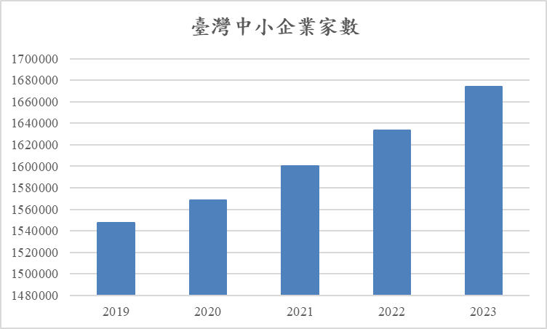

圖：‑1 2019到2023臺灣中小企業家數

不僅如此根據1111人力銀行調查，目前台灣會計人員的估計最高薪為新台幣 50,000 元。以一家聘用 3 位會計人員的公司為例，其每月總人力成本為： 每月總會計人力成本=3×新台幣 50,000 元=新台幣 150,000 元

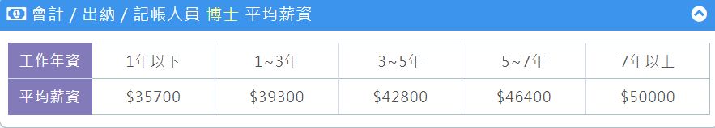

圖： 1-2‑2調查會計人員博士平均薪資

本系統預計可覆蓋 80% 依《商業會計法》規範之會計工作內容。透過系統的自動化處理，預期在這些覆蓋的工作內容上平均可為會計人員節省 30% 的工作時間。 系統導入後可節省的總工作時間比例計算如下：可節省的工作時間比例=系統覆蓋率×時間節省率=80%×30%=24% 將此時間節省比例應用於現有的人力成本，可估算每月因導入系統所能節省的成本： 每月成本節省=每月總會計人力成本×可節省的工作時間比例每月可節省的成本=新台幣 150,000 元×24%=新台幣 36,000 元。

因此，我們開發了「E筆勾銷」系統，導入RPA技術與生成式AI模型，協助企業將非結構化的紙本憑證自動數位化、分類與彙整，進一步提升整體會計作業效率與資料一致性。

## 系統目的與目標

E筆勾銷的目標是提供中小型企業一個方便將發票轉換為可直接匯入會計系統的數位格式，為企業進一步提升整體會計作業效率和降低記帳錯誤發生率。

因此，本系統開發的核心目標包括：

1. **改善紙本發票轉錄至會計系統的流程**：有效降低重複性人工操作與資料遺漏的可能性。
2. **創造會計流程的自動化與智慧化**：透過 AI 強化資料辨識與處理能力，使會計作業更加精準、迅速。
3. **協助中小企業邁向數位轉型**：提供一個低門檻、高效能的自動化平台，加速從傳統會計作業轉型至現代化帳務處理模式。

## 預期成果

透過導入本系統預期可為企業帶來以下效益：

1. **節省人力成本**：減少人工處理發票的時間與錯誤率，讓人力資源可投入於更具價值的財務分析或策略規劃。
2. **提升作業效率**：加快帳務處理速度，縮短結帳時間，提升整體帳務管理效率。
3. **環保與永續**：減少紙張使用，響應環保政策，實現企業社會責任（CSR）與環境保護目標。
4. **數位化存檔與查詢**：將紙本發票轉為電子檔案，方便日後查詢與管理，強化企業內部控制。
5. **作為會計系統數位轉型的基礎建設**：本系統可作為未來導入更多 AI 帳務工具（如智能報稅、自動報表產出）的前哨站。

藉由E筆勾銷企業不僅能提升作業效率，更能在數位時代中搶得先機實現智慧會計和更好的營運效率。

# 營運計畫

## 可行性分析

當今中小企業在會計作業中仍大量依賴紙本憑證，如收據、報價單與傳票等，這些文件多樣且格式不一，無法透過電子發票系統有效整合與處理。因此E筆勾銷將透過結合RPA與生成式AI技術，來提升紙本憑證處理的效率與正確性。在系統開發初期，我們依據「可行性分析三角架構」進行全面評估。

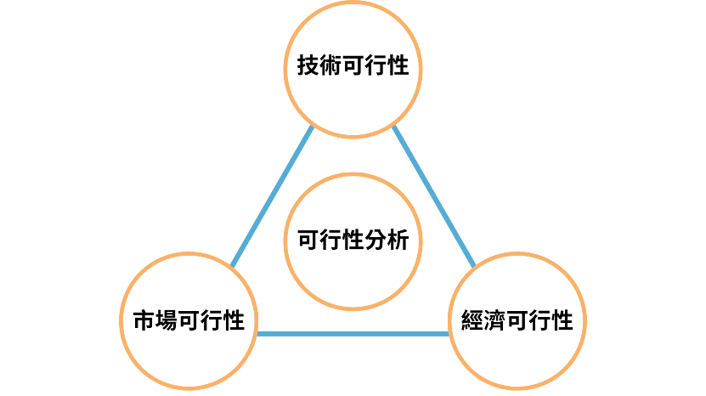

圖：2-1‑1系統可行性分析

### 技術可行性

E筆勾銷需要運用多種技術和知識來實現開發，目前具備的技術和知識如：會計流程自動化的設計、了解系統分析的概念，了解該如何分析系統架構、熟知Figma並能設計出人性化的介面， OCR 技術與 AI 辨識，還須支援多種發票類型，包括電子發票、傳統紙本發票、收據等。最後還須利用 RAG 和 SNN 的技術搭配生成式 AI 用以確保發票辨識的準確性與完整性。

### 市場可行性

基本上任何組織只要涉及金錢都會需要會計和憑證管理人員，而其工作內容卻大多為重複且容錯率低的文書工作。若有一個可以輕鬆管理和解決這些繁雜工作的網頁那會有多好，E筆勾銷為了使用者會計需求能夠滿足而設計了下列功能: 響應式網頁（RWD）適用於各式平台和各種遠端設備使用、使用者可透過手機拍照或檔案上傳等方式上傳發票、並可查詢報表，隨時掌握會計數據。

### 經**濟可行**性

E筆勾銷可以在為使用者節省需要花在傳統會計流程中發票報帳或審閱上所需花費的大量時間和沉重的人事成本，透過生成式 AI 的幫助下E筆勾銷還可以為發票或憑證中有的錯誤進行自動修正。如：錯別字或是會計項目的錯誤。E筆勾銷可以為使用者節省下大量的時間和更多的人事成本，更能防範未來可能發生錯誤所造成的損失。

## 商業模式－Business model

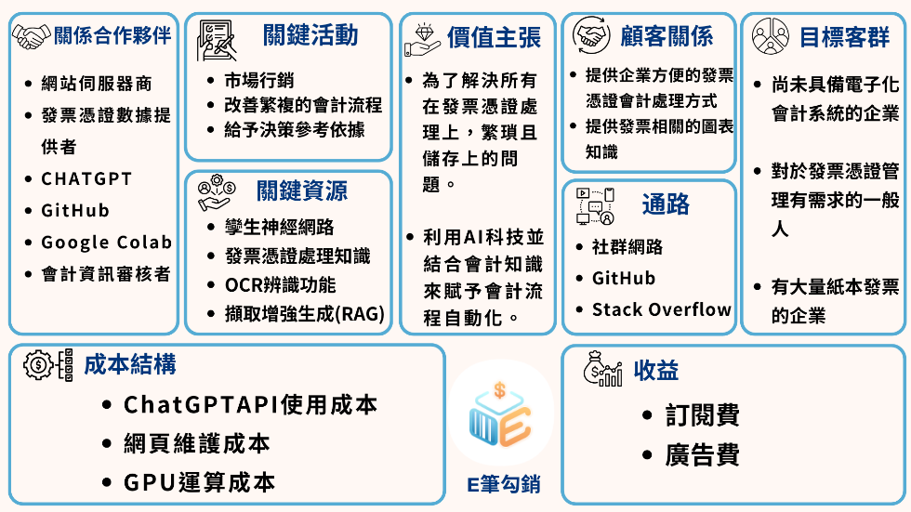

圖：2-2‑1商業模式

## 市場分析－STP

在「E筆勾銷」系統的推廣與市場策略規劃中，我們參考了行銷學中常見的STP分析模型即區隔（Segmenting）、目標市場（Targeting）與定位（Positioning）。透過這三大步驟，有助於我們更精準掌握產品受眾與溝通重點。

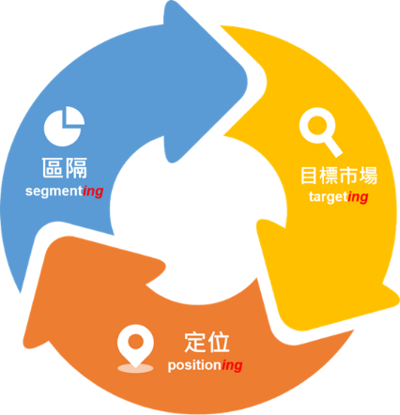

圖：2-3‑1市場分析STP

### 市場區隔(Segmentation)

E筆勾銷主要鎖定以下族群：

* 企業財務與會計部門
* 中小企業主
* 會計師事務所
* 以及需管理大量紙本發票的個人或組織

這些目標使用者普遍面臨紙本發票整理與核銷上的痛點，具有導入智能化工具的潛在需求。

### 目標市場(Targeting)

* E筆勾銷的核心目標市場為：**尚未全面導入電子化會計流程，仍仰賴紙本發票處理**的中小型組織與專業人員。這些用戶通常具備會計處理需求，但缺乏足夠人力或系統支援，有強烈動機導入簡便有效的發票管理工具。E筆勾銷的目標市場是以那些尚未完全電子化會計流程仍依賴紙本發票處理且有一定會計需要的人或組織。

### 產品定位(Positioning)

E筆勾銷致力於成為企業與個人發票管理數位轉型的最佳助手，透過自動化流程（RPA）協助用戶：

* 輕鬆整理與歸檔各類紙本發票
* 簡化繁瑣的會計核銷流程
* 降低處理成本與人力負擔

我們提供一套直覺、快速、可整合的工具，幫助使用者以最少資源完成最高效率的財務控管。

|  |  |
| --- | --- |
| **Strengths 優勢** | **Weaknesses 劣勢** |
| **跨平台網頁開發無APP上架費用：**  節省支出  **發票自動辨識：**  無須手動輸入  **操作簡易：**  使企業導入使用容易  **兼容多個發票種類：**  含傳統、三聯式發票  **無資料隱私洩漏問題：**  AI語言模型皆運行於本地  **平台基本功能免費：**  免費即可享有大部分功能 | **依賴網際網路：**  網頁需運行在有網路的環境  **依賴GPU運算：**  部分功能無GPU運算時，效能將不如預期  **辨識之影像需清楚：**  若上傳之影像失真，將降低辨識成功率  **設備剛需：**  若無能攝影之裝置，部分功能無法使用 |
| **Opportunities 機會** | **Threats 威脅** |
| **AI技術成熟：**  能實現預期的流程  **公司行號皆有報帳需求：**  適用於各公司行號  **競爭對手皆須付費：**  市面上相同的服務，大部分都須付費且價格不透明 | **使用客群不滿意：**  平台提供之服務，使用客群不滿意  **其他大型競爭者出現：**  大型競爭者推出相似之服務或產品，將威脅本平台利益  **未來發票類型轉換：**  發票不再使用紙本，皆轉換成電子資訊，本平台的辨識功能將被淘汰 |

## 競爭力分析－SWOT

### TOWS策略

**SO 策略**

1. 以免費+跨平台特性吸引用戶：利用平台基本功能免費、跨平台無上架費用的優勢，吸引有報帳需求、預算有限的中小企業或新創公司。
2. 推廣在地AI保障隱私：強調本地運行無隱私洩漏風險，搭配AI技術成熟的契機，建立用戶對資訊安全的信心。
3. 利用操作簡易打入報帳市場：結合企業普遍有報帳需求與平台操作簡便的優勢，快速導入企業內部流程。

**ST 策略**

1. 持續優化辨識準確率：因應未來發票轉型風險，透過支援多種發票格式與本地AI模型更新能力，提升未來適應性。
2. 強調免費與隱私保護對抗競爭者：面對大型競爭者可能加入市場，主打平台免費與資料不經雲端的優勢差異化。
3. 建構使用者回饋機制：因應使用者不滿意風險，透過簡易操作介面與客製化設定，快速回應使用需求並迭代改進。

**WO 策略**

1. 導入離線模式/緩存技術：減少對網路依賴，提升在不穩網路環境下的可用性，抓住AI導入契機。
2. 尋求雲端GPU合作方案：針對缺乏GPU資源的使用者，考慮提供雲端計算選項，讓更多企業得以使用。
3. 優化影像前處理功能：利用AI技術發展，加入自動影像強化工具，提高模糊圖片辨識成功率。

**WT 策略**

1. 多元化輸入方式：因應設備限制與影像辨識問題，增加語音輸入等替代方式。
2. 持續監測市場發票轉型趨勢：提早佈局電子發票資料串接功能，降低紙本辨識功能被淘汰的風險。
3. 強化教育與支援資源：提供完善的系統操作手冊，並協助企業進行員工訓練（例如：使用流程講座）。

# 系統規格

## 系統架構

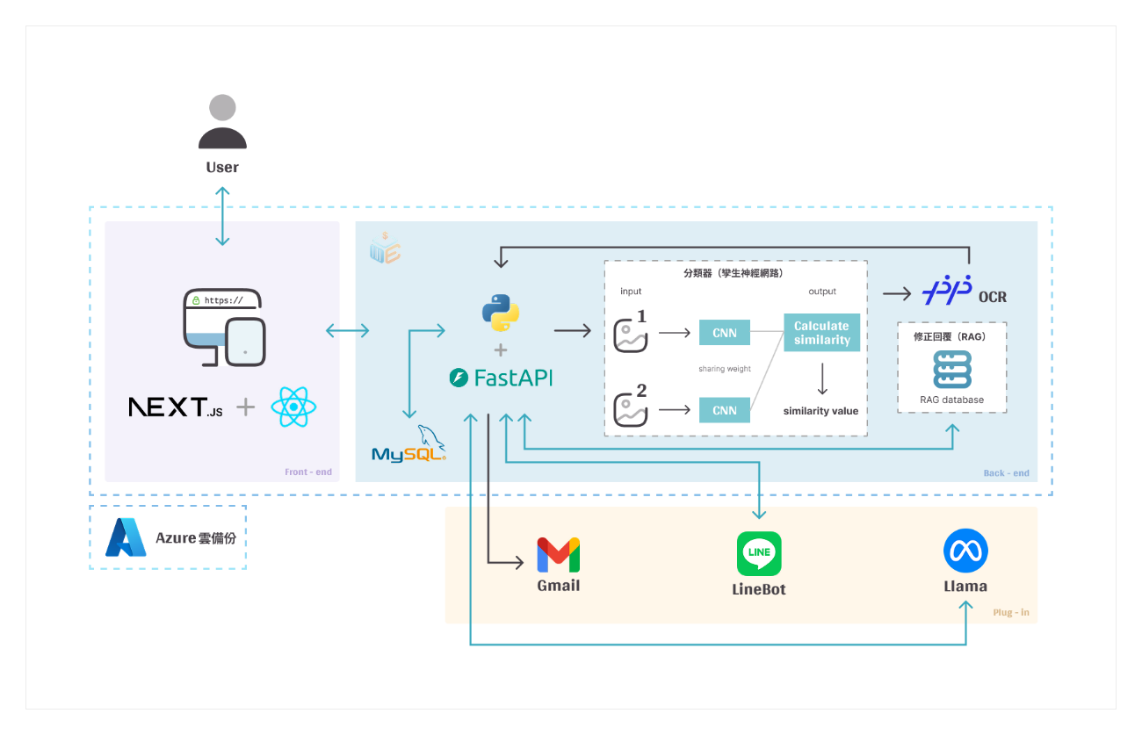

圖：3-5‑1系統架構圖

本系統功能主要分為一般使用者和管理者、使用說明如下：

1. 一般使用者
   * 透過使用者註冊將帳號和密碼提供給E筆勾銷後台後，登記進後台的資料庫後，使用者即可登入E筆勾銷。
   * 使用者登入E筆勾銷照護者登入後台後，首頁會有報帳紀錄表，報帳申請查詢、新增報帳和相機掃描等功能。導覽列則會有帳戶資訊、核銷紀錄、FQA 智能回覆、其他設定和介面色調的選項。
   * 點選新增報帳即可上傳發票檔案至E筆勾銷，發票會經由網站進入分類器分辨是否為發票，是發票的話則會進入 OCR 開始辨識，不是則進入到其他的分類中。例如：明細、傳票。經過 RAG 修正後則會呈現辨識結果提供到待報銷紀錄中。
   * 點選相機掃描則能透過鏡頭直接將發票上傳至E筆勾銷，發票會經由網站進入分類器分辨是否為發票，是發票的話則會進入 OCR 開始辨識，不是則進入到其他的分類中。例如：明細、傳票。經過 RAG 修正後則會呈現辨識結果提供到待報銷紀錄中。
   * 選擇 FQA 智能回覆後，即可開始輸入想了解的問題後。機器人會透過生成式 AI 生成答案並透過 RAG 修正後回答給使用者。
2. 管理者

* 管理者登入E筆勾銷照護者登入後台後，首頁會有支出占比，預算上限表、近期審核及 AI 支出分析建議畫面。導覽列則會有帳戶資訊、核銷報帳、報表專區、其他設定和介面色調的選項。
  + 點選核銷報帳即可查閱發票的詳細資訊，例如：標題、報帳日期、發票種類、金額、申請人等。報帳附件則會下載申請的發票，發票確認完後則能決定是否核銷。
  + 點選報表專區則能看到核銷發票的列表和透過發票資訊所整理出的各項資訊所繪製的圖表。例如：前三支出種類、核銷金額變動圖、核銷金額分配圖等。最後則能看到各月份對於發票所整理出的事件簿。

## 系統軟、硬體需求與技術平台

表：3-6‑1系統軟、硬體需求

|  |  |
| --- | --- |
| 基本軟體需求 | |
| 作業系統 | Android 7.0、iOS 11.3、Windows 10、macOS 10.13以上 |
| 基本硬體需求 | |
| 基本設備 | Wi-Fi / 網際網路 |
| 可拍攝的鏡頭 |

## 開發標準與使用工具

表：3-7‑1開發工具

|  |  |  |
| --- | --- | --- |
| 系統開發環境 | | |
| 作業系統 |  | Windows、macOS |
| 撰寫工具 |  | Visual Studio Code、MySQL、Pycharm、Google Colab |
| 網路通訊 |  | Cloudflare |
| 程式開發語言 | | |
| 前端 |  | TSX、TypeScript、SCSS |
| 後端 |  | Python |
| 資料庫 |  | MySQL |
| 網頁介面設計工具 | | |
| 介面 |  | Figma |
| 文件及簡報工具 | | |
| 文件 |  | Microsoft Word |
| 簡報 |  | Microsoft PowerPoint、Canva |
| 專案管理及版本控制工具 | | |
| 應用程式 |  | Fork |
| 版本控制 |  | Git、Github |
| 專案管理 |  | Notion |

# 專案時程與組織分工

## 專案時程



|  |  |  |  |
| --- | --- | --- | --- |
|  | 預想進度 |  | 實際進度 |

圖： 4-1‑1 甘特圖

## 專案組織與分工

表：4-2‑1專案組織與分工表

|  |  |  |  |  |  |
| --- | --- | --- | --- | --- | --- |
| 項目/組員 | | 11146023  翁益德 | 1114C007  周品君 | 11146020  鄭名棋 | 11146031  葉勇杰 |
| 資料庫 | 資料表規劃 | ● | ○ | ○ |  |
| 伺服器 | Azure虛擬機環境架設 | ○ |  | ● |  |
| DNS、HTTPS |  |  | ● |  |
| 開發環境架設 | Flask | ● |  |  |  |
| FastAPI |  |  | ● |  |
| Node.js |  | ● |  |  |
| Docker |  |  | ● |  |
| MySQL | ● |  |  |  |
| Cloudflare |  |  | ● |  |
| LOGO | LOGO設計 |  | ● |  |  |
| 前台前端畫面 | UI/UX與介面設計 |  | ● |  |  |
| 註冊及登入 |  | ● |  |  |
| 核銷管理 |  | ● |  |  |
| 過去核銷記錄 |  | ● |  |  |
| 服務操作提示框 |  | ● |  |  |
| 其他設定畫面 |  | ● |  |  |
| API串接 |  | ● |  |  |
| 後台管理核銷 | UI/UX與介面設計 |  | ● |  |  |
| 註冊及登入 |  | ● |  |  |
| 服務操作提示框 |  | ● |  |  |
| 主頁資訊及儀表板 |  | ● |  |  |
| 報帳申請詳細資訊 |  | ● |  |  |
| 編輯及新增預算 |  | ● |  |  |
| 核銷報帳 |  | ● |  |  |
| 報表專區 |  | ● |  |  |
| 核銷圖表 |  | ● |  |  |
| 事件簿 |  | ● |  |  |
| 其他設定畫面 |  | ● |  |  |
| API串接 |  | ● |  |  |
| 使用者系統 | 使用者註冊 | ● |  | ○ |  |
| 使用者登入 | ● |  | ○ |  |
| 權限驗證 | ● |  | ○ |  |
| 忘記密碼 | ● |  |  |  |
| 忘記密碼郵件傳送 | ○ |  | ● |  |
| 修改使用者資料 | ● |  | ○ |  |
| 使用者頭像上傳 | ● |  |  |  |
| 修改使用主題 | ● |  | ○ |  |
| 儀錶板上下限 | ● |  | ○ |  |
| 使用者資訊回傳 | ○ |  | ● |  |
| 使用者設定檔回傳 | ○ |  | ● |  |
| Log 記錄 | ○ |  | ● |  |
| 報帳管理系統 | 報帳圖片上傳 | ● |  |  |  |
| 上傳檔案檢核 | ○ |  | ● |  |
| SNN 辨識 | ● |  |  |  |
| OCR 辨識 |  |  | ● |  |
| OpenCC 語言校正 |  |  | ● |  |
| 資料提取過濾器 |  |  | ● |  |
| 電子發票資料提取 |  |  | ● |  |
| 報帳內容儲存 | ● |  |  |  |
| 日期查詢報帳 | ● |  |  |  |
| 類別查詢報帳 | ● |  |  |  |
| 關鍵字報帳查詢 | ● |  |  |  |
| 報帳編輯 | ● |  |  |  |
| 報帳審核 |  |  | ● |  |
| 報帳刪除 | ● |  |  |  |
| 報帳清單 | ● |  |  |  |
| 新增報帳類別 | ● |  |  |  |
| 修改報帳類別 | ● |  |  |  |
| 刪除報帳類別 | ● |  |  |  |
| 顯示未審核報帳 | ● |  | ○ |  |
| 統計未核銷報帳 | ● |  | ○ |  |
| 顯示過去核銷紀錄 | ● |  | ○ |  |
| 報帳會計科目清單 | ● |  | ○ |  |
| 報帳金額總結 | ● |  | ○ |  |
| Log 記錄 | ○ |  | ● |  |
| 資料庫模組（ORM 與 DAO） | 設計 BaseModel 繼承結構 |  |  | ● |  |
| 資料表名稱與關聯設定 | ○ |  | ● |  |
| 設計 cascade |  |  | ● |  |
| 資料驗證 schema 設計 |  |  | ● |  |
| API 架構 | API 架構規劃 | ○ | ○ | ● |  |
| Swagger 文件維護 |  |  | ● |  |
| Swagger UI 安全性設定 |  |  | ● |  |
| CORS 中介設定 |  |  | ● |  |
| 例外處理與日誌 | 錯誤處理 | ○ |  | ● |  |
| 統一回應格式 |  | ○ | ● |  |
| Log 記錄 | ○ |  | ● |  |
| 公開通道與存取保護 | Zero Trust |  |  | ● |  |
| Cloudflare Tunnel |  |  | ● |  |
| 防火牆規則 |  |  | ● |  |
| 協同工具與部署 | Ngrok |  |  | ● |  |
| Docker 容器化 |  |  | ● |  |
| 外部服務 | Line 官方帳號架設 |  |  | ● | ○ |
| Line Bot互動設計 |  |  | ● |  |
| ChatGPT API互動設計 |  |  | ● |  |
| 文件撰寫 | 統整 |  |  |  | ● |
| 第1章 前言 |  |  |  | ● |
| 第2章營運計畫 |  | ○ |  | ● |
| 第3章系統架構 |  | ○ |  | ● |
| 第4章專案時程與組織分工 |  | ○ |  | ● |
| 第5章需求模型 | ● | ○ | ○ |  |
| 第6章設計模型 | ○ |  | ○ | ● |
| 第7章實作模型 | ○ | ○ |  | ● |
| 第8章資料庫設計 | ● | ○ |  | ○ |
| 簡介撰寫 |  |  |  | ● |
| 競賽 | 競賽資訊追蹤 |  |  |  | ● |
| 報名資料整理 |  |  |  | ● |
| 參賽文件製作 |  | ○ |  | ● |
| 參賽影片製作 |  |  | ○ | ● |
| 報告 | 簡報製作 |  |  | ○ | ● |
| 會議記錄 | 開會紀錄 |  |  | ○ | ● |
| ●：主要負責人 〇：次要負責人 | | | | | |

## 專題成果工作內容與貢獻度表

|  |  |  |  |
| --- | --- | --- | --- |
| 序號 | 姓名 | 工作內容 | 貢獻度 |
| 1 | 組長  翁益德 | 資料表規劃  資料庫建構  後端管理系統開發  API 串接與測試  協助文件製作  AI邏輯開發 | 30 % |
| 2 | 組員  周品君 | UI/UX 設計  LOGO 設計  前端介面設計與開發  API串接與測試  協助文件製作 | 30 % |
| 3 | 組員  鄭名棋 | 伺服器建置與部署  Docker 容器化  API 串接與測試  Cloudflare 設定  後端邏輯開發 | 25 % |
| 4 | 組員  葉勇杰 | 文件編撰與彙整 競賽文件撰寫和影片製作  簡報製作 | 15 % |
|  | | | 總計:100% |

## Github上傳紀錄

11146031 葉勇杰

11146023 翁益德

11146020 鄭名棋

1114C007 周品君

圖：4-4‑1 Github上傳紀錄

# 需求模型

## 需求清單

表：5-1‑1功能性需求

|  |  |
| --- | --- |
| 功能名稱 | 功能敘述 |
| 1. 帳戶 | 1. 使用信箱註冊與登入 |
| 1. 設定 | 1. 調整網頁介面色調 2. 常用會計項目查詢 3. 調整個人資料 |
| 1. 報帳申請 | 1. 發票上傳 2. 發票掃描資訊展示 3. 顯示和通知報帳結果 |
| 1. 報帳紀錄查詢 | 1. 發票核銷結果展示 |
| 1. 核銷管理 | 1. 發票核銷許可 2. 詳細發票資訊查詢 3. 發票核銷事件簿 |
| 1. 預算管理 | 1. 預算上限設定 2. 支出分析圖表 3. 支出上限警示 |
| 1. FQA管理 | 1. 常見問答回覆 2. 生成式AI回覆非常見問答 |

非功能性需求

1. 模組化程式碼
2. 穩定運行，不崩潰或出現錯誤
3. 在時間內辨識出結果
4. 設計方便好用的用戶介面、說明和指引
5. 能夠容納更多的用戶和數據

## 使用個案圖(Use case diagram)

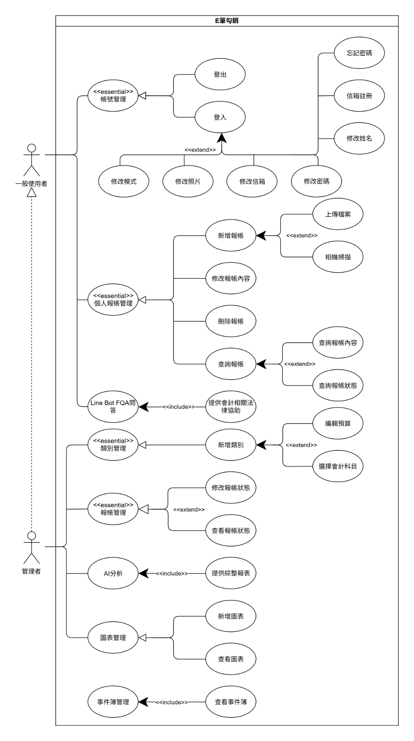「E筆勾銷」系統在不同使用者角色（一般使用者與管理者）下的功能構成與互動關係。為了使系統設計邏輯清晰，我們在系統分析階段，透過UML進行使用個案圖，描述各角色在實務操作中可能進行的操作行為與邏輯流程。

圖：5-2‑1 使用個案圖

一般使用者可執行如登入、上傳發票、拍攝發票、查詢與新增報帳單等核心作業，並整合 LINE Bot完成FQA問答。讓E筆勾銷對日常報帳流程的深入支援，尤其針對需處理紙本憑證的場景提供完整數位化解方。

同時，管理者則可執行更高階的功能如票據驗證、資料審核與AI分析報表生成，確保資料正確性與作業透明。透過「報帳管理」、「類型管理」、「事件簿管理」等功能，確保系統同時兼顧彈性與安全性並為後續擴充預留空間。

## 使用個案描述

1. 帳戶註冊、登入和忘記密碼

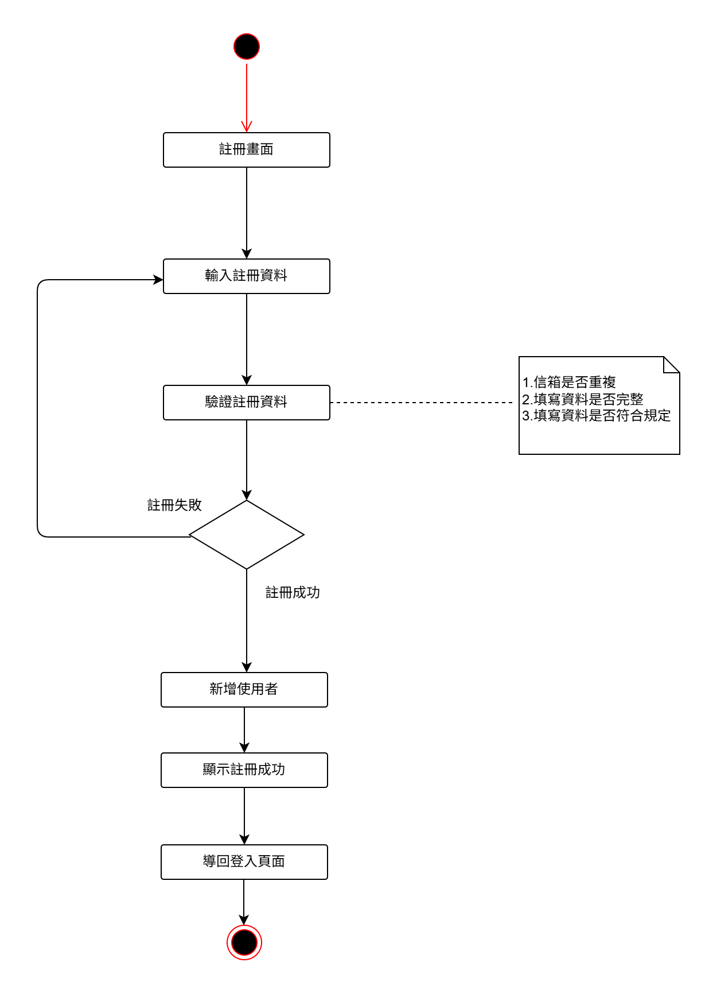

圖：5-3‑1帳戶註冊活動圖

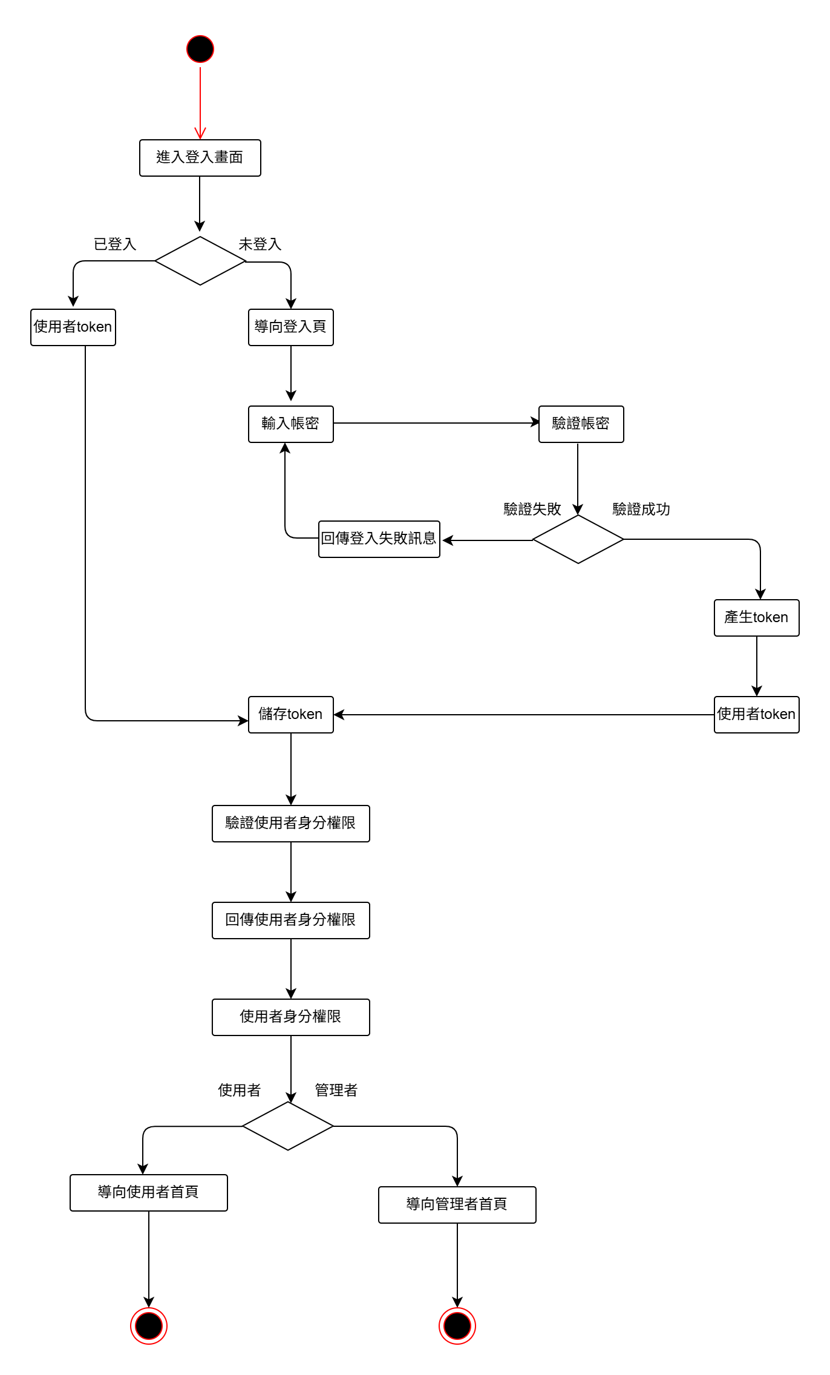

圖：5-3‑2帳戶登入活動圖

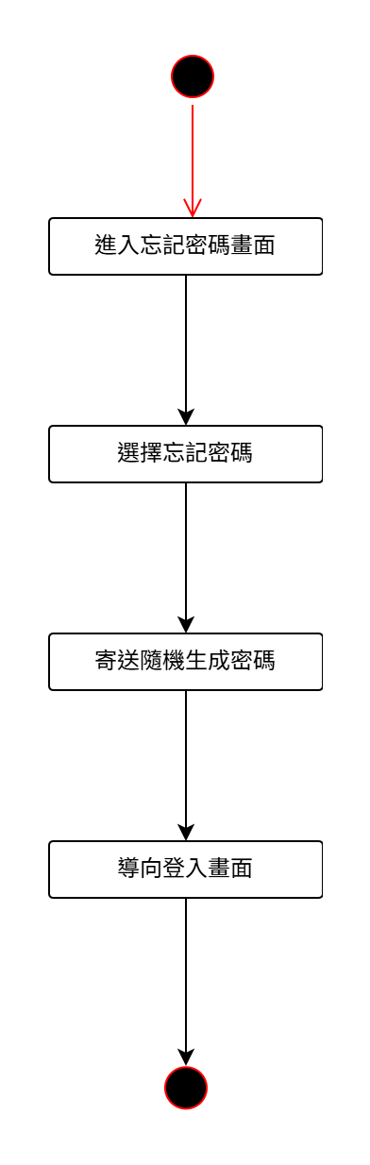

圖：5-3‑3忘記密碼活動圖

1. 使用者基本功能

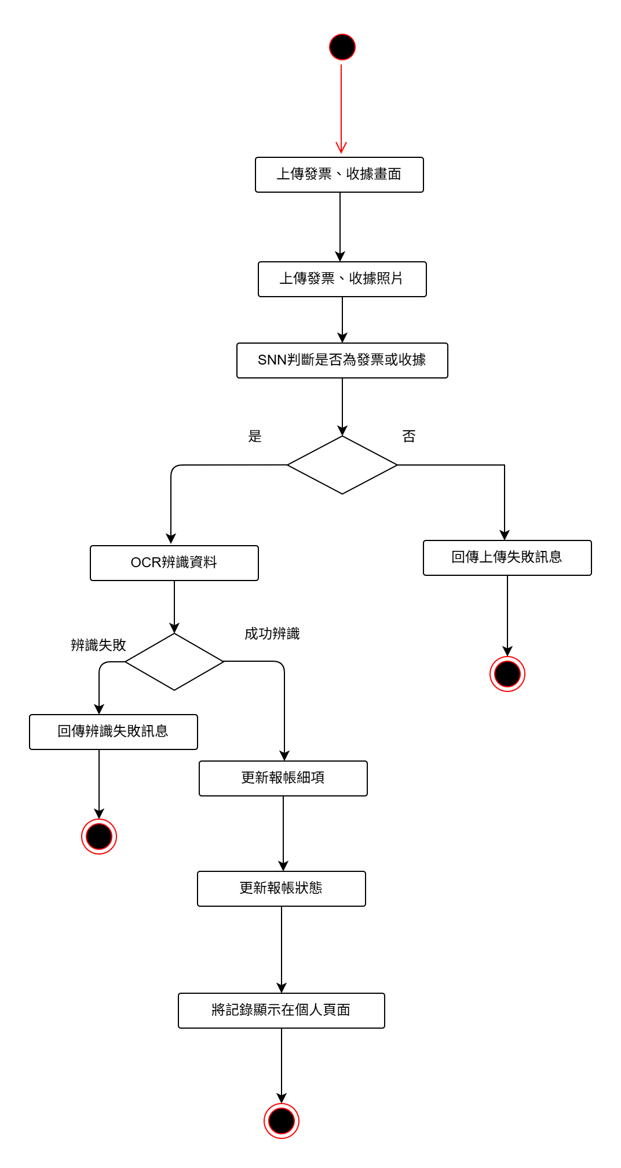

圖：5-3‑4新增報帳申請活動圖

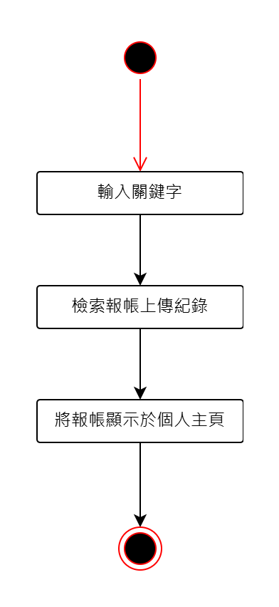

圖：5-3‑5查詢報帳紀錄活動圖

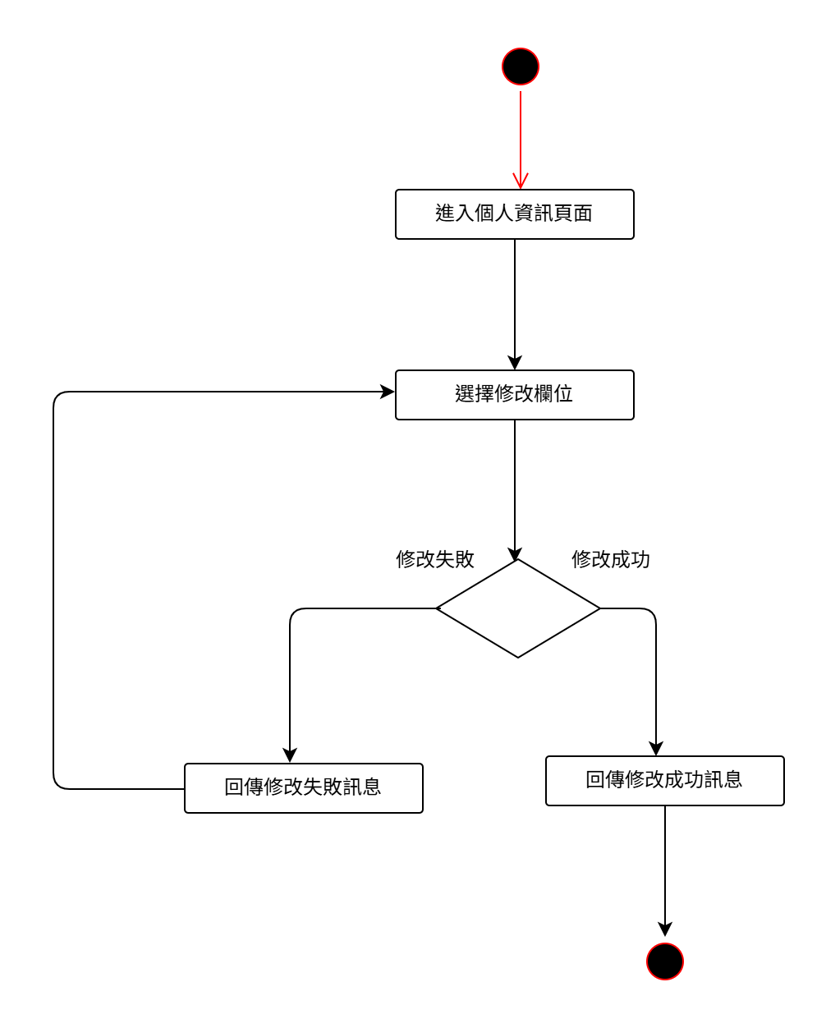

圖：5-3‑6修改個人資料活動圖

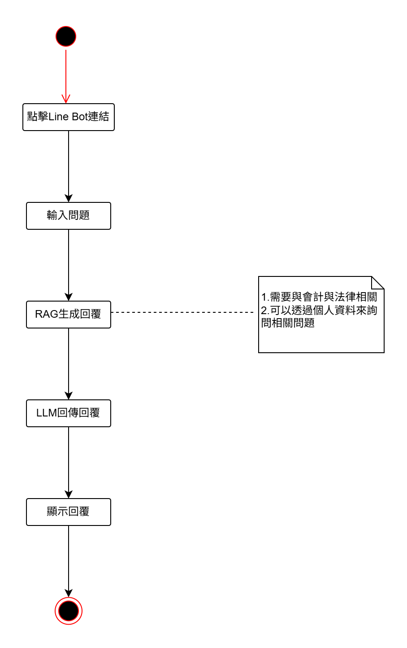

圖：5-3‑7 FQA問答機器人活動圖

1. 管理者功能

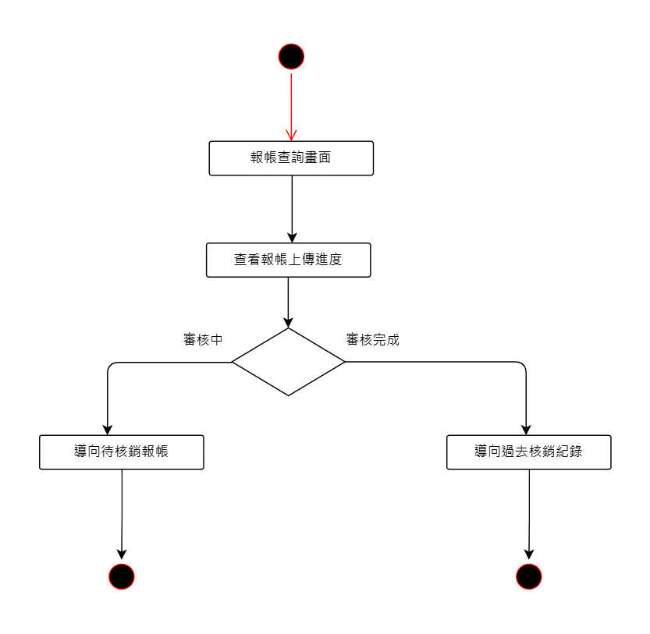

圖：5-3‑8 查詢報帳申請活動圖

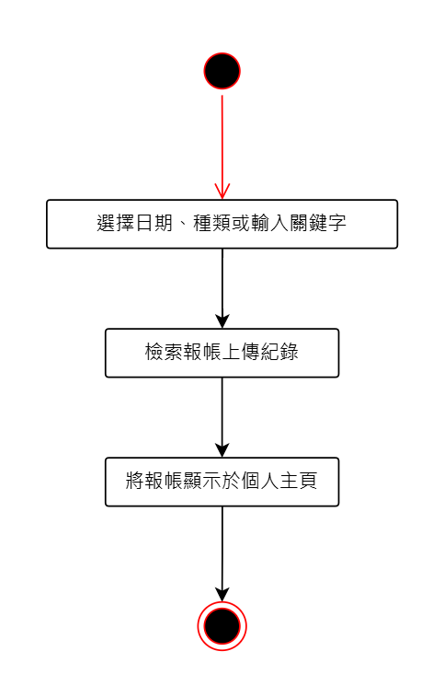

圖：5-3‑9 查詢報帳紀錄活動圖

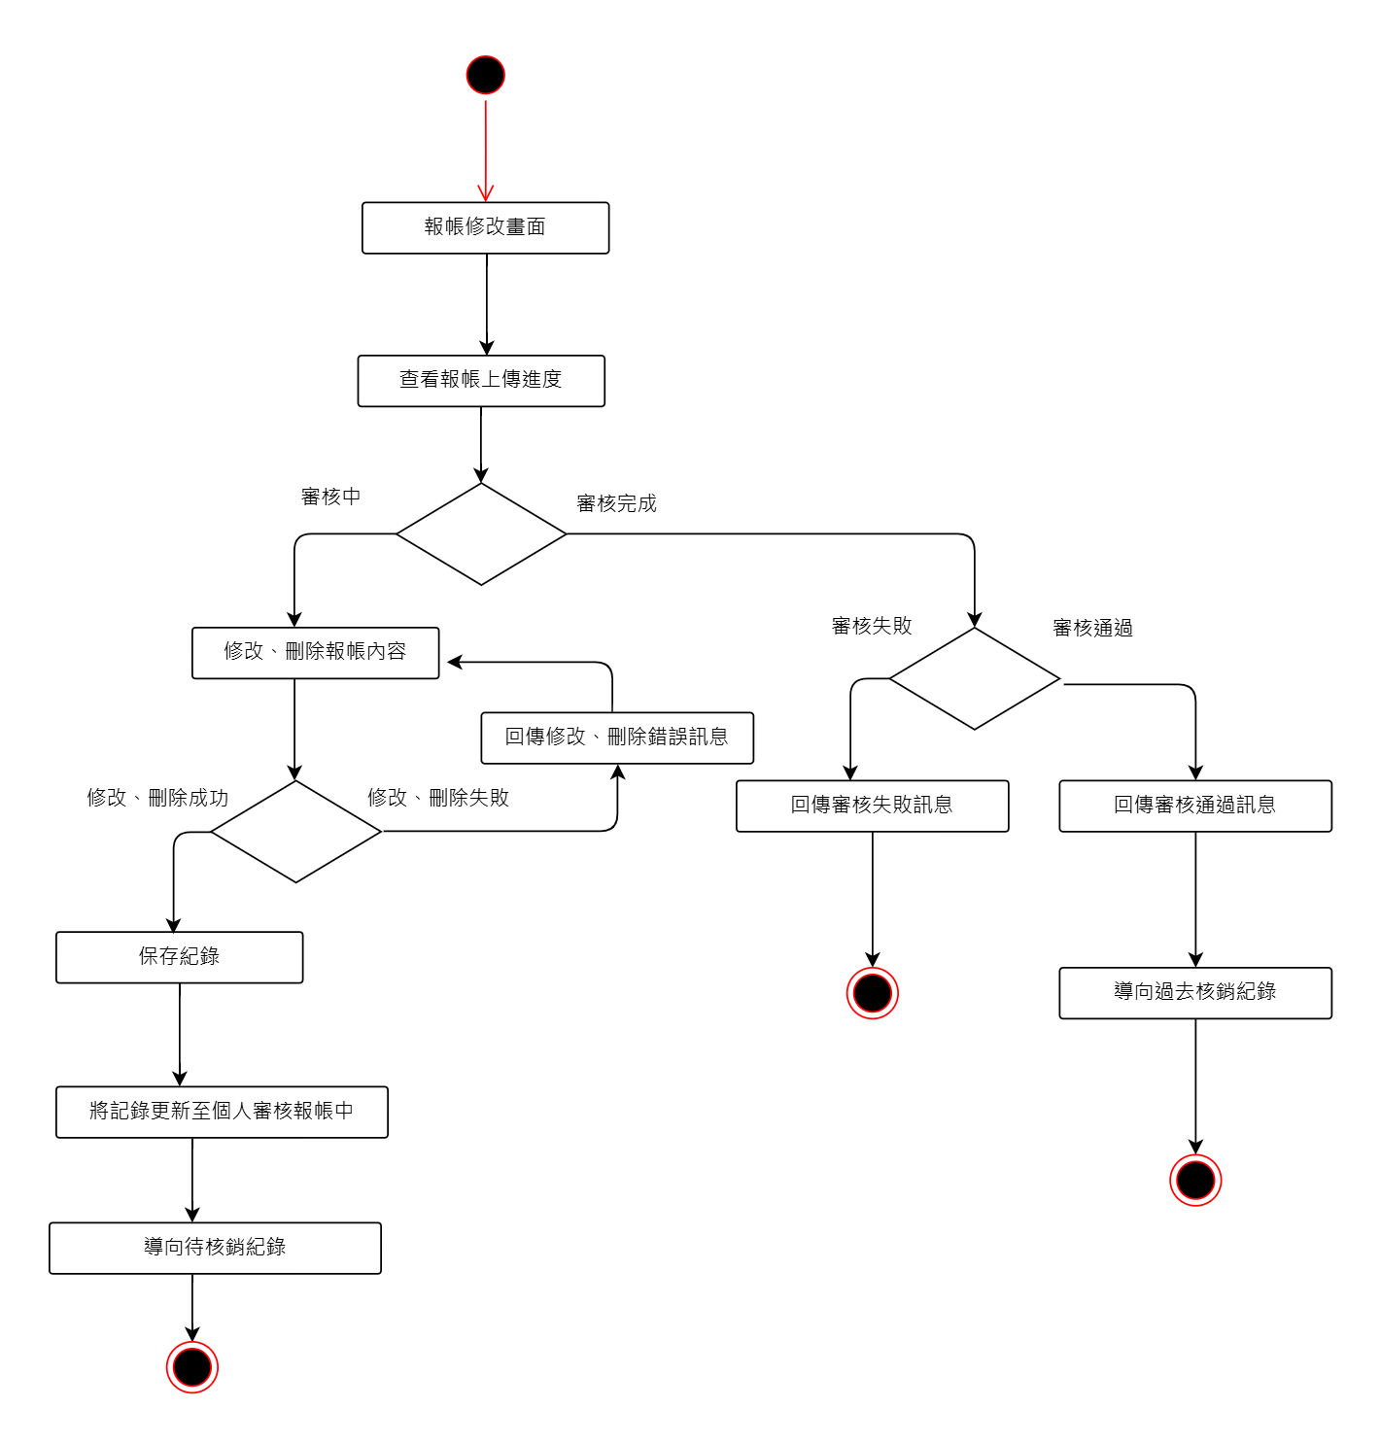

圖：5-3‑10 修改、刪除報帳申請活動圖

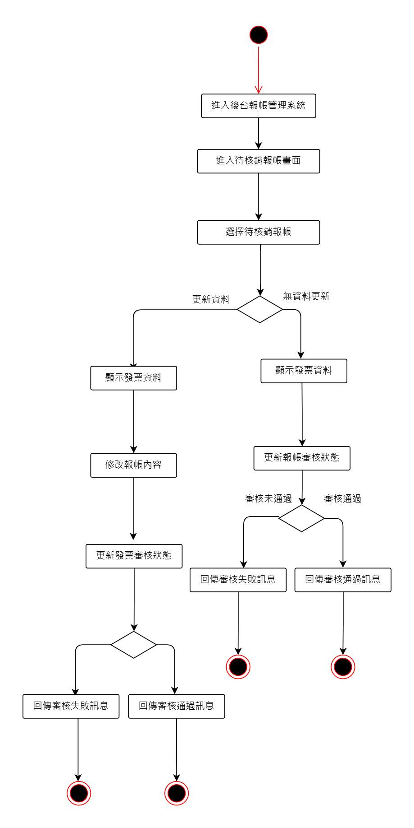

圖：5-3‑11 審核發票活動圖

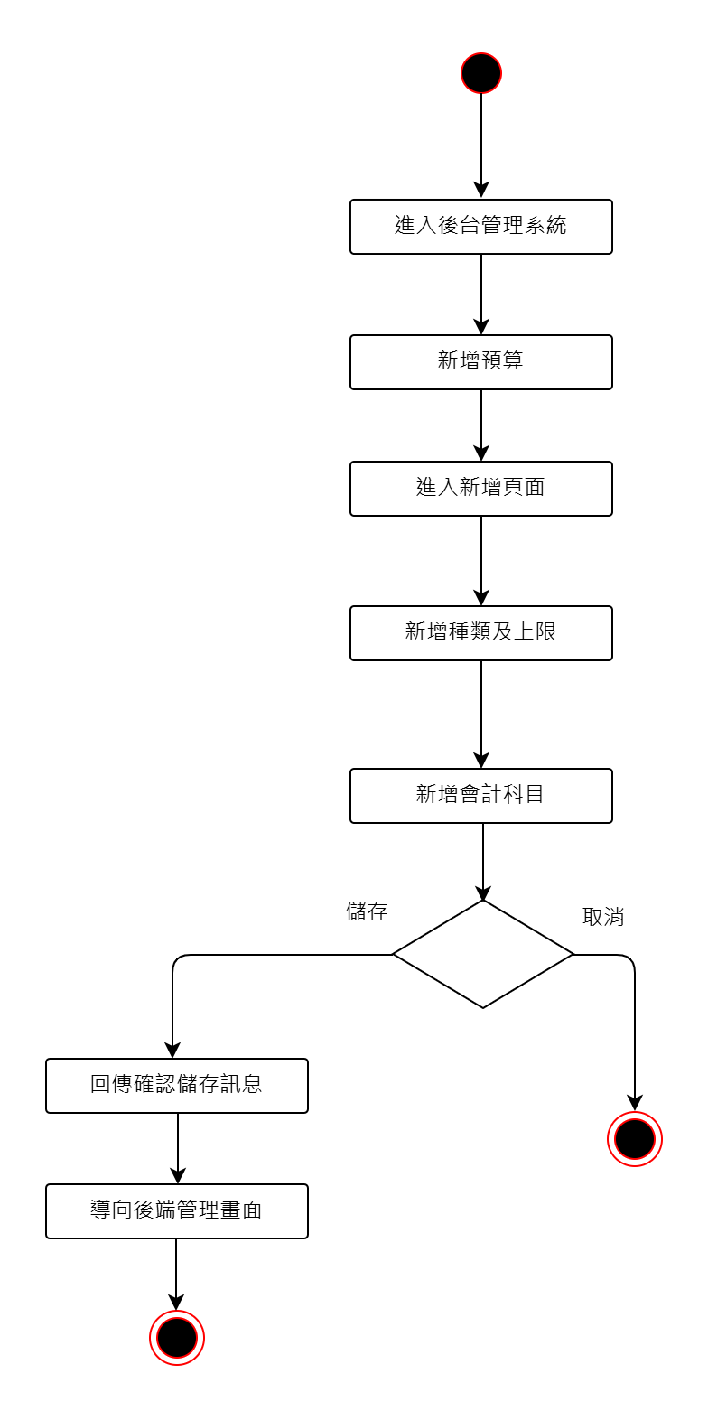

圖：5-3‑12 新增管理預算上限表

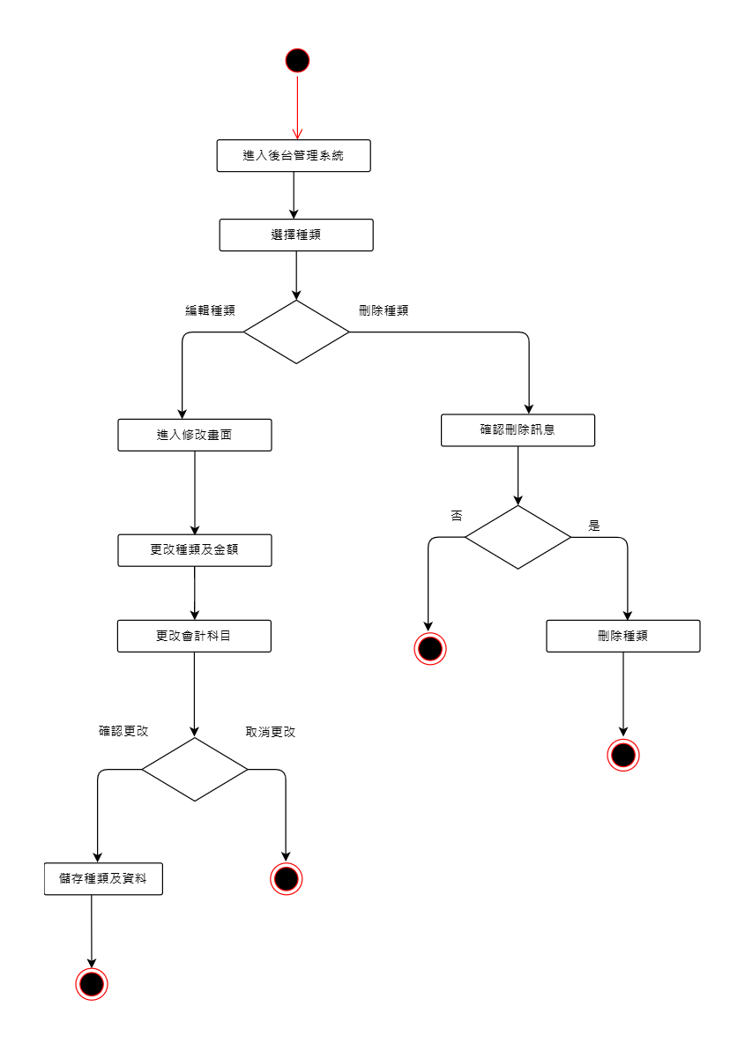

圖：5-3‑13 修改、刪除管理預算上限表



圖：5-3‑14 新增圖表活動圖

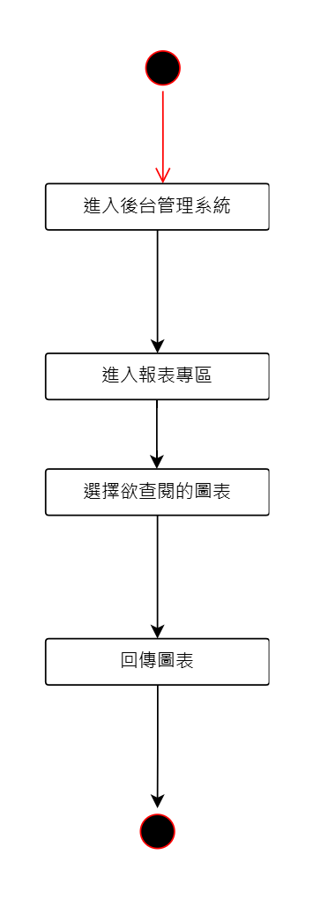

圖：5-3‑15 查看圖表活動圖

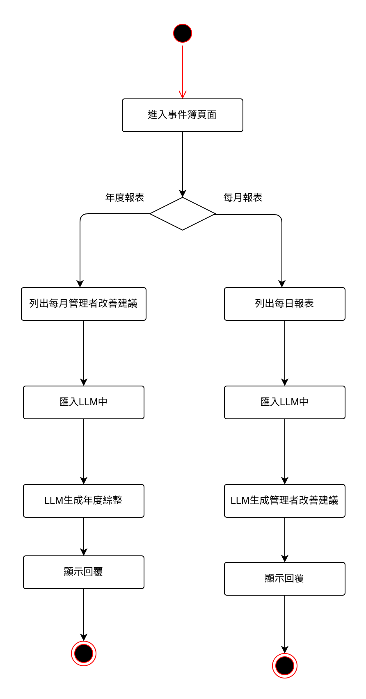

圖：5-3‑16 事件簿分析活動圖

## 分析類別圖(Analysis class diagram)

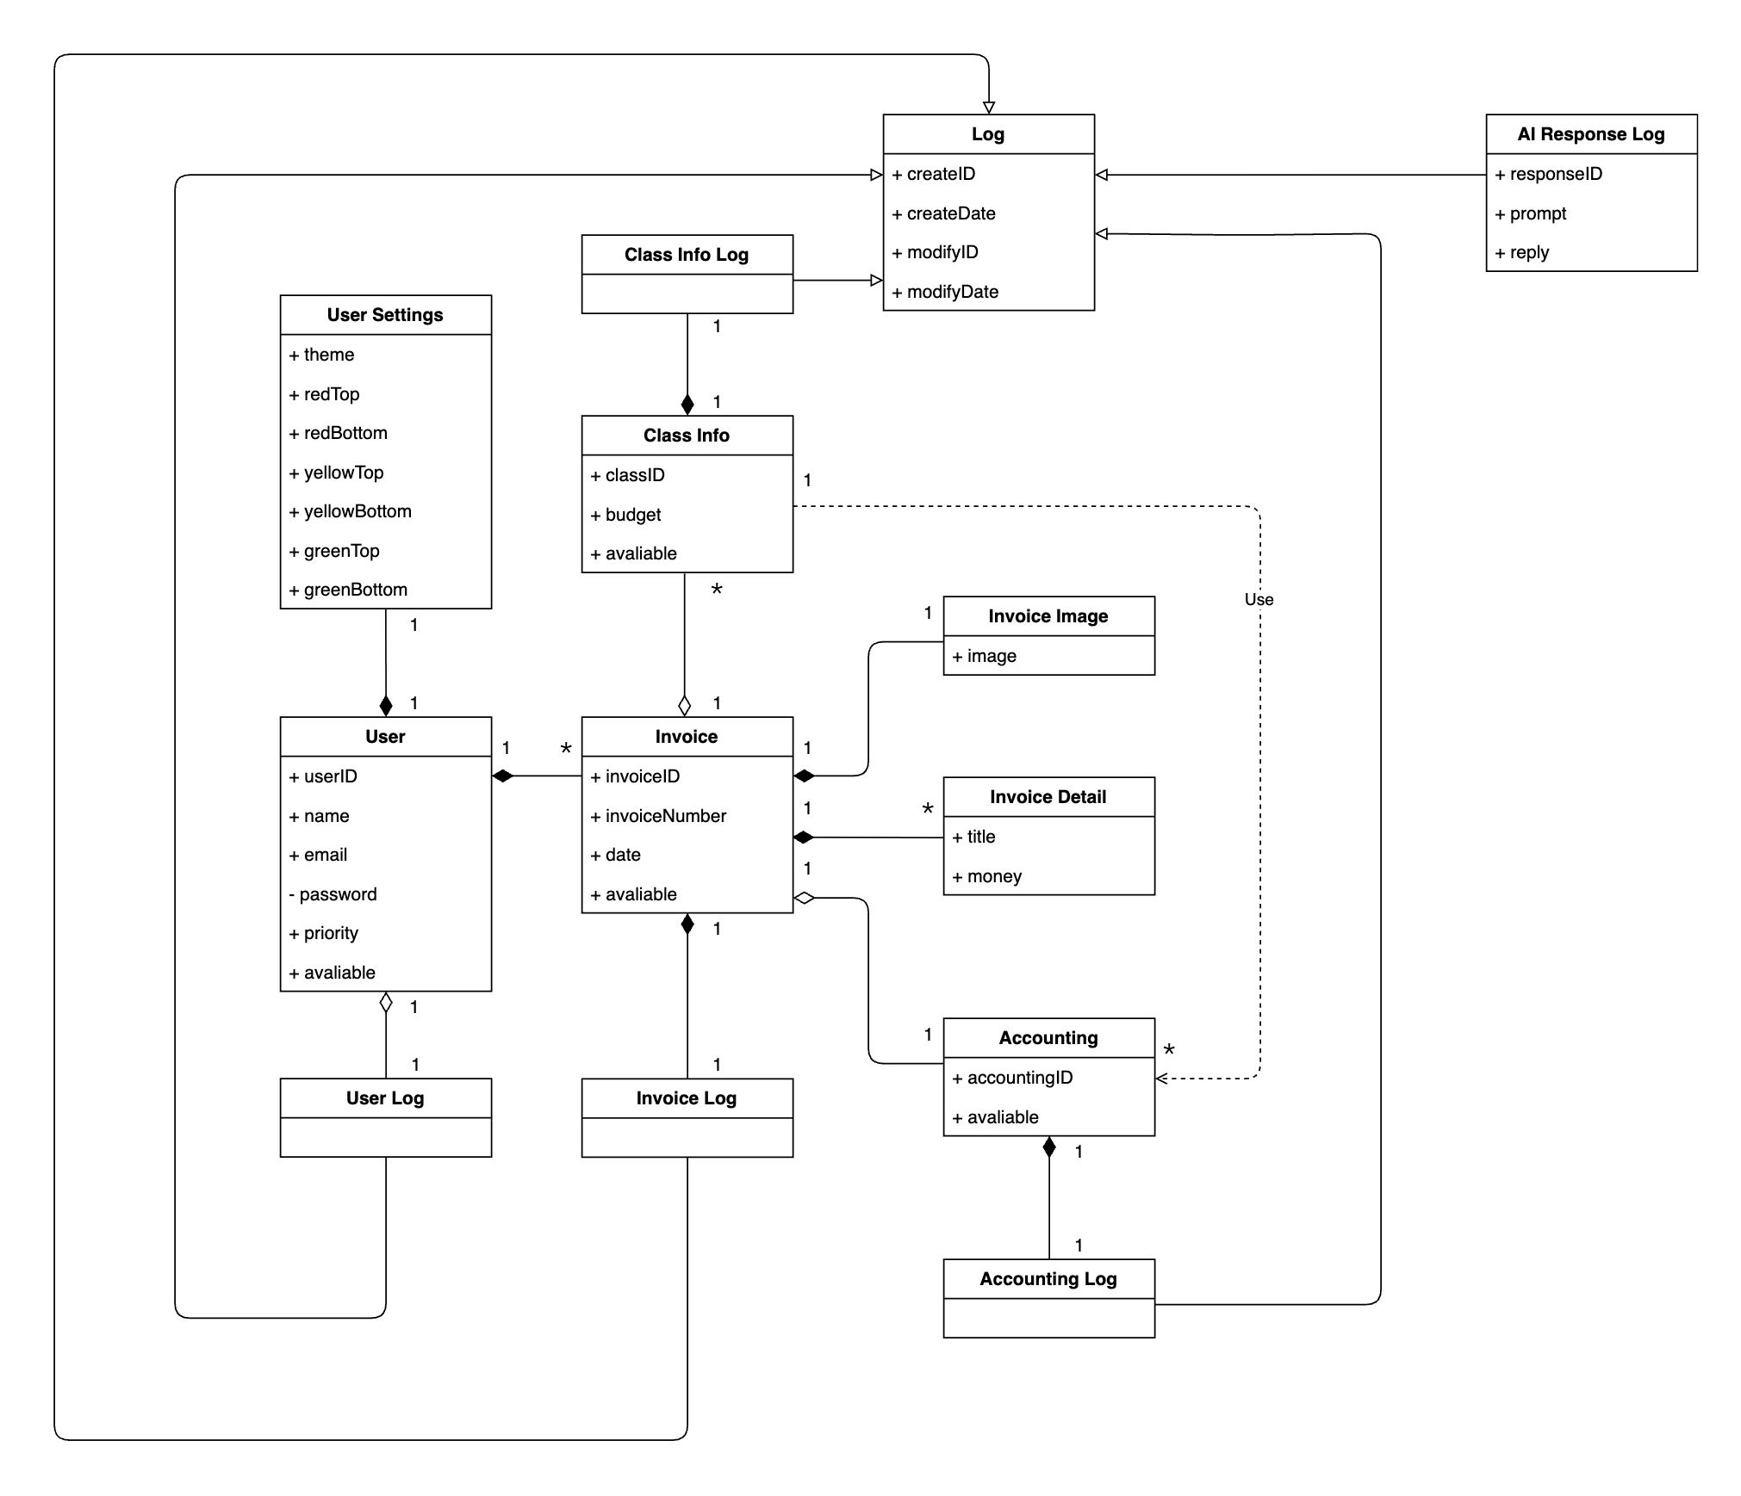

圖：5-4‑1 分析類別圖

# 設計模型

## 循序圖(Sequential diagram)

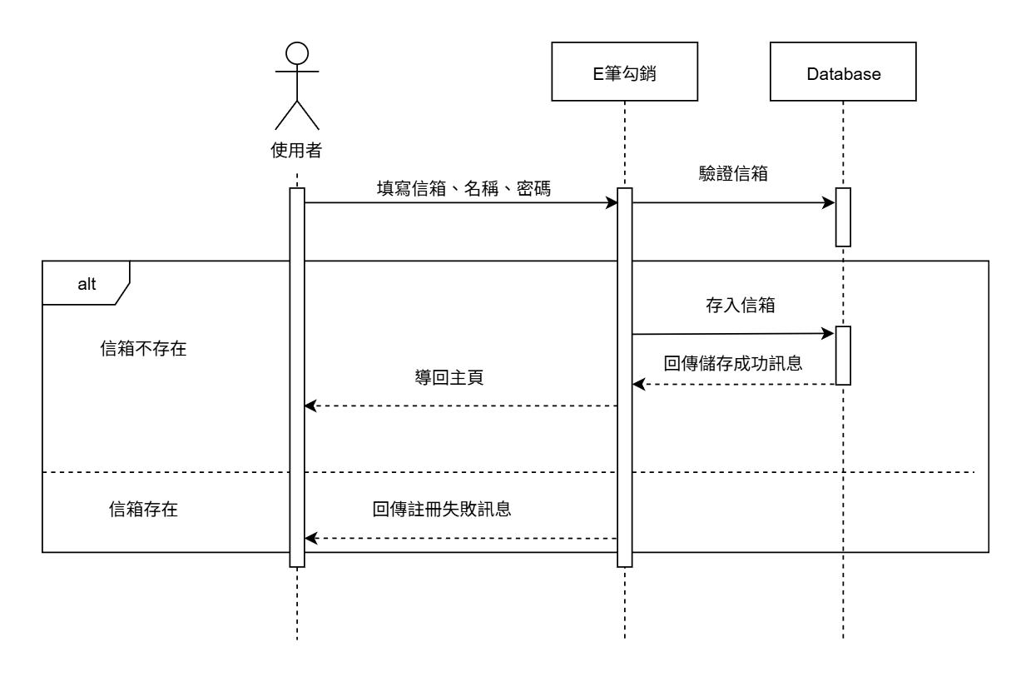

圖：6-1‑1 註冊循序圖

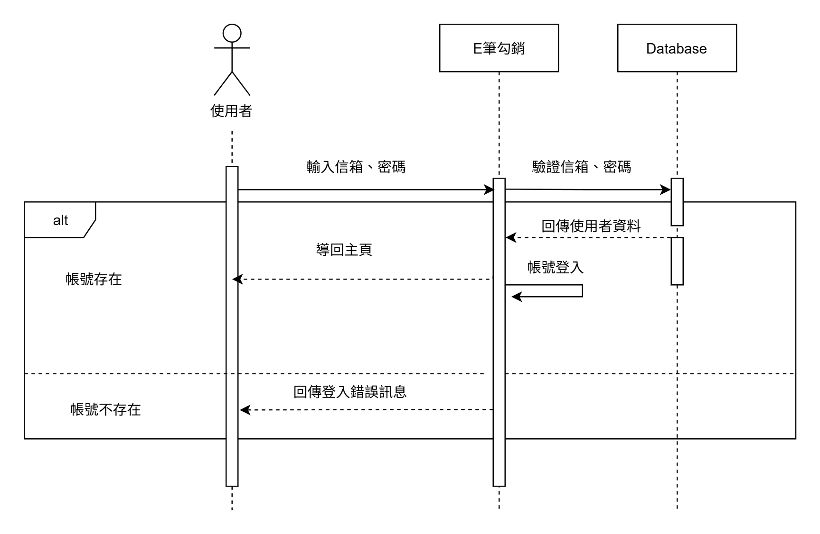

圖：6-1‑2 登入循序圖

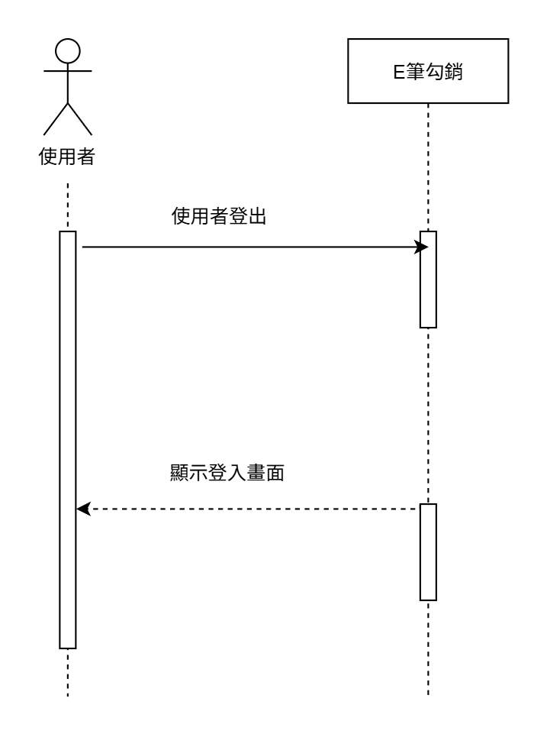

圖：6-1‑3 登出循序圖

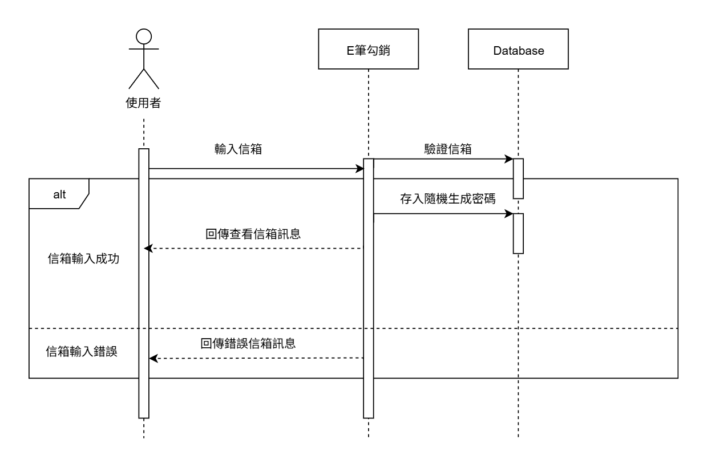

圖：6-1‑4 忘記密碼循序圖

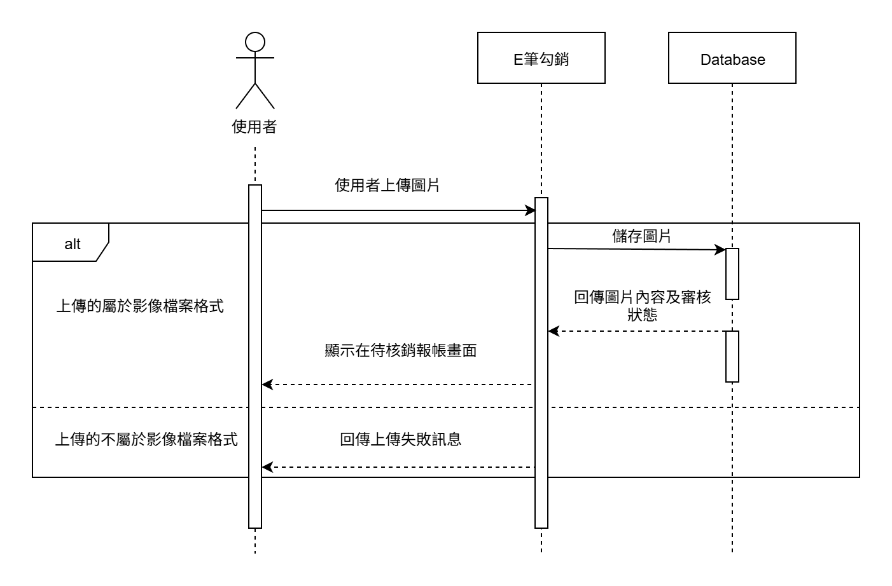

圖：6-1‑5 新增報帳申請循序圖

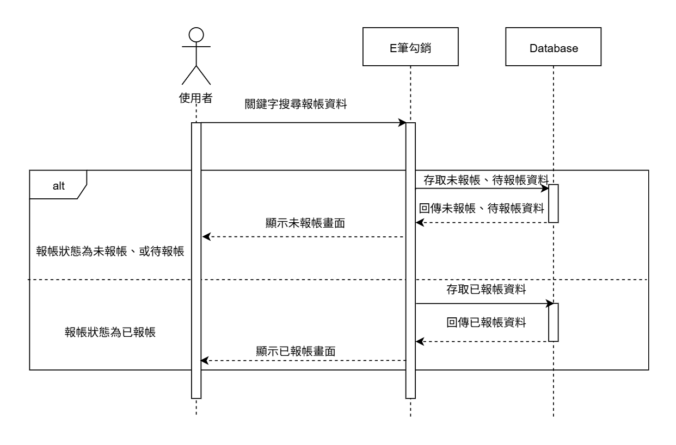

圖：6-1‑6 查詢報帳申請循序圖

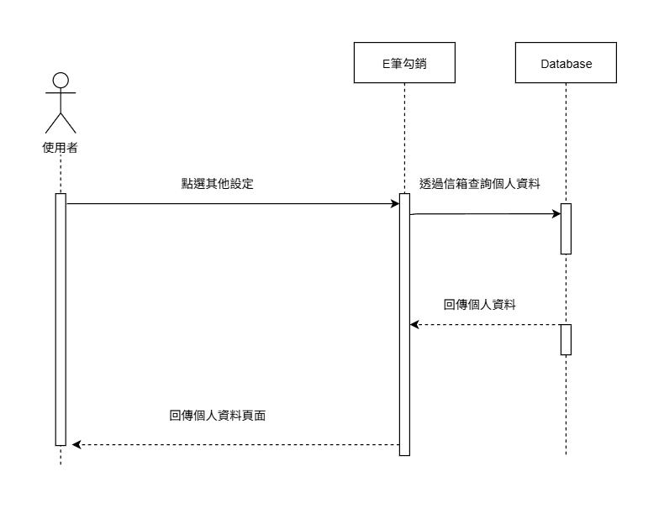

圖：6-1‑7 查詢個人資料循序圖

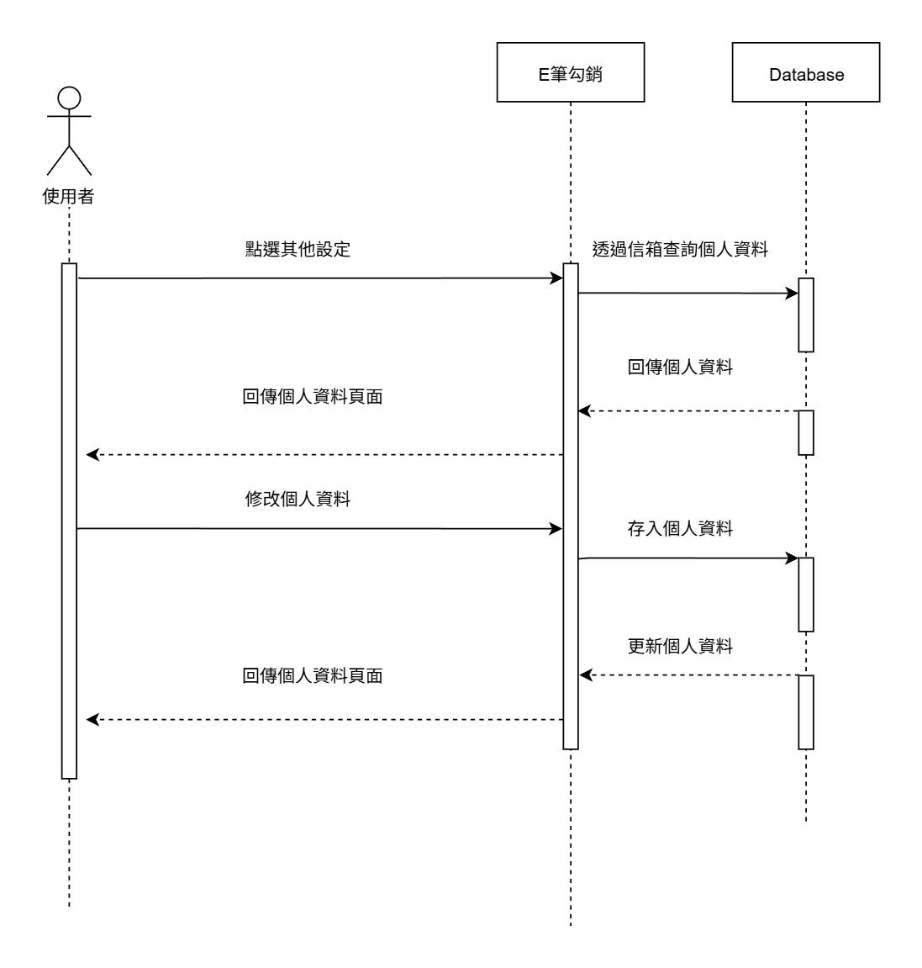

圖：6-1‑8 修改個人資料循序圖

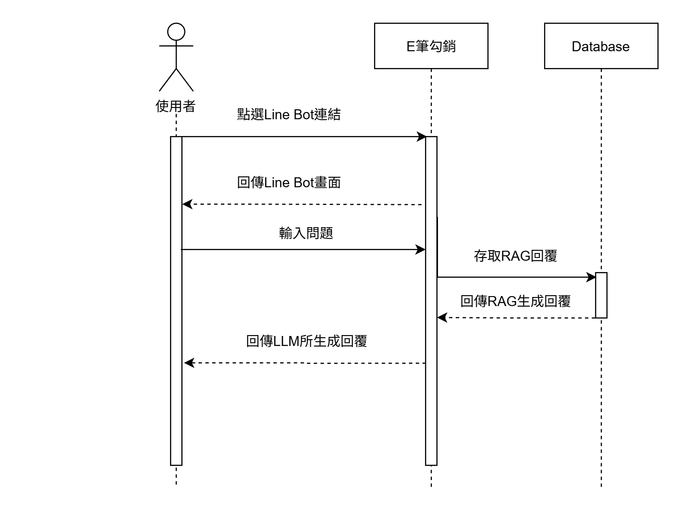

圖：6-1‑9 FQA問答循序圖

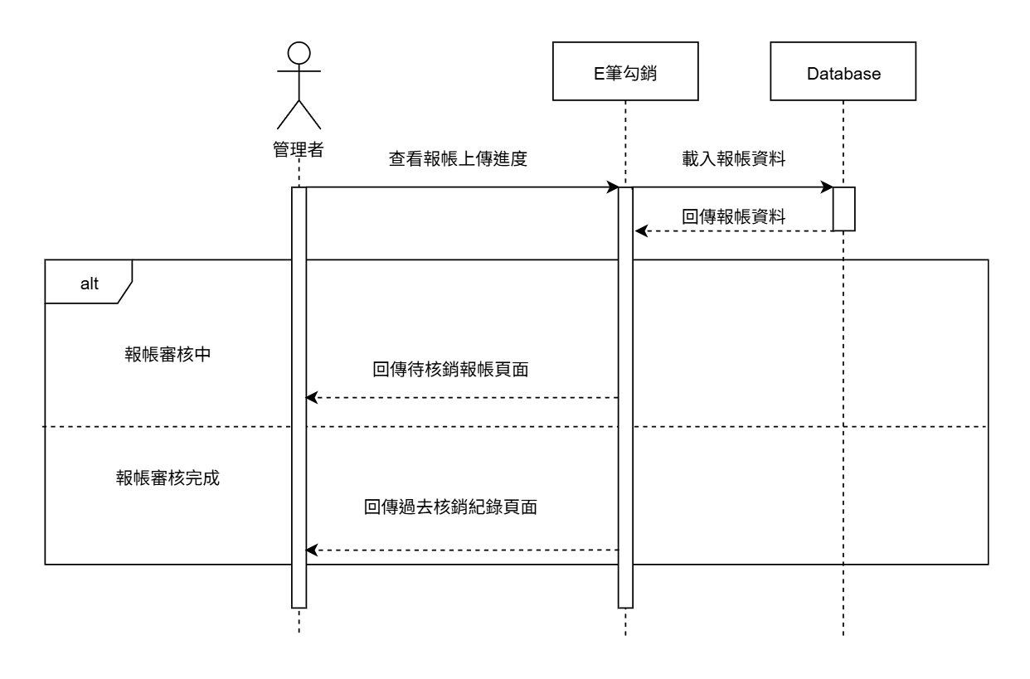

圖：6-1‑10 管理者查詢報帳申請循序圖



圖：6-1‑11 管理者查詢報帳循序圖

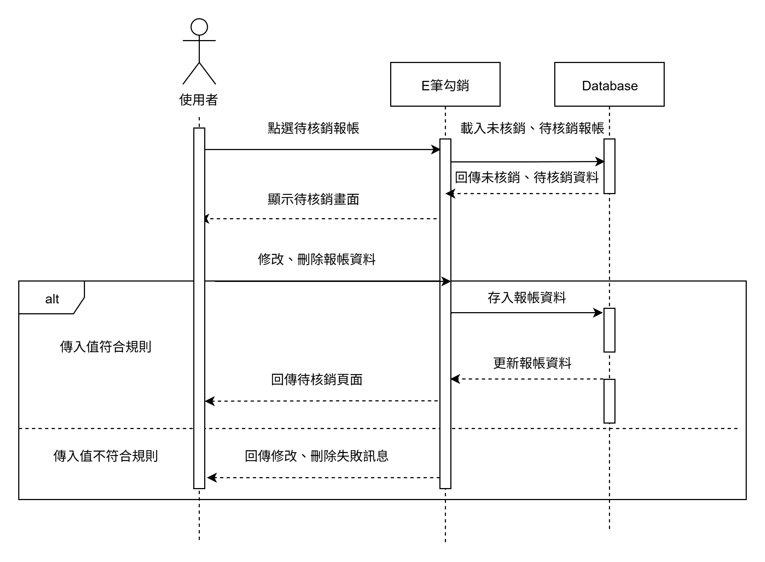

圖：6-1‑12 管理者修改、刪除報帳申請循序圖

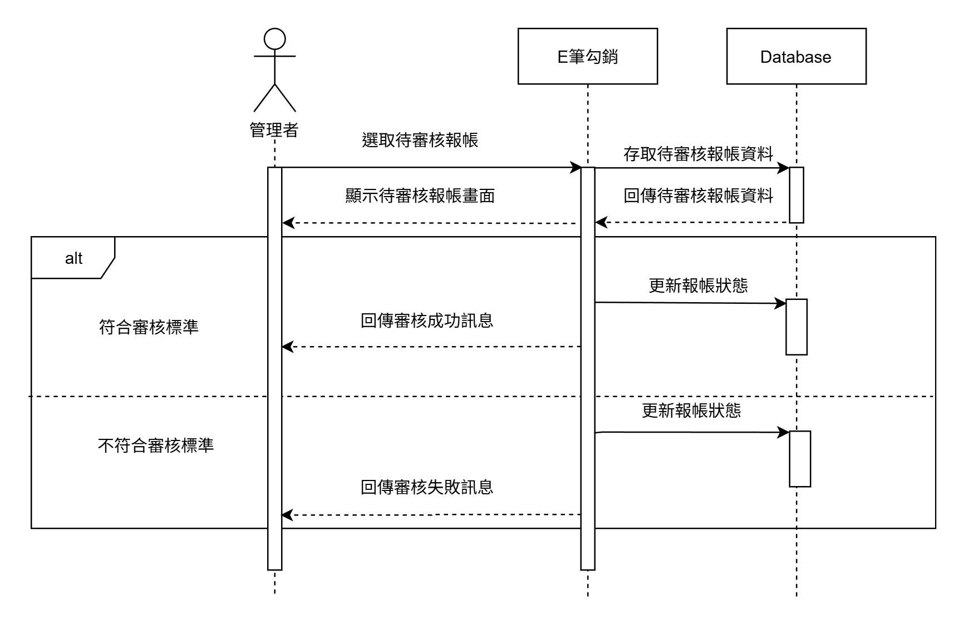

圖：6-1‑13 管理者審核發票循序圖

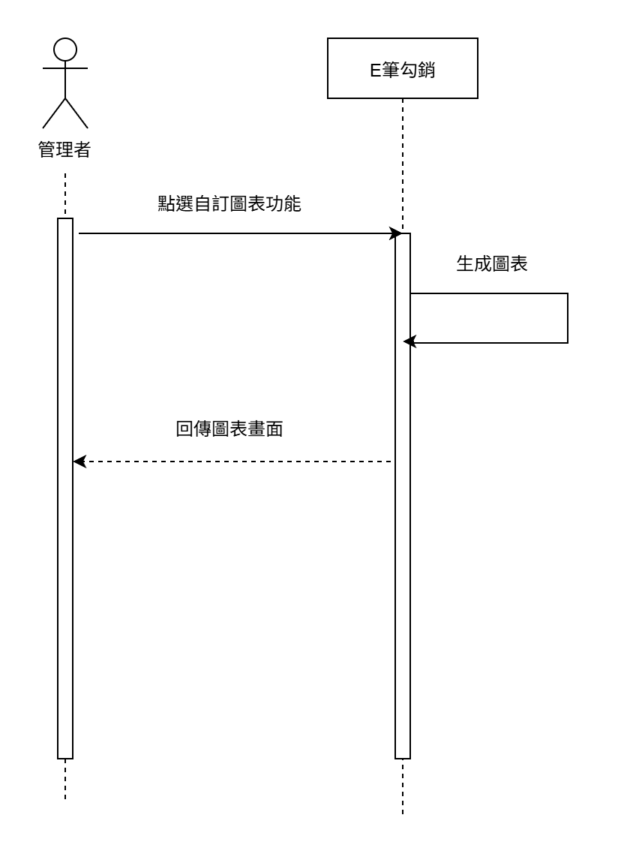

圖：6-1‑14 新增圖表循序圖

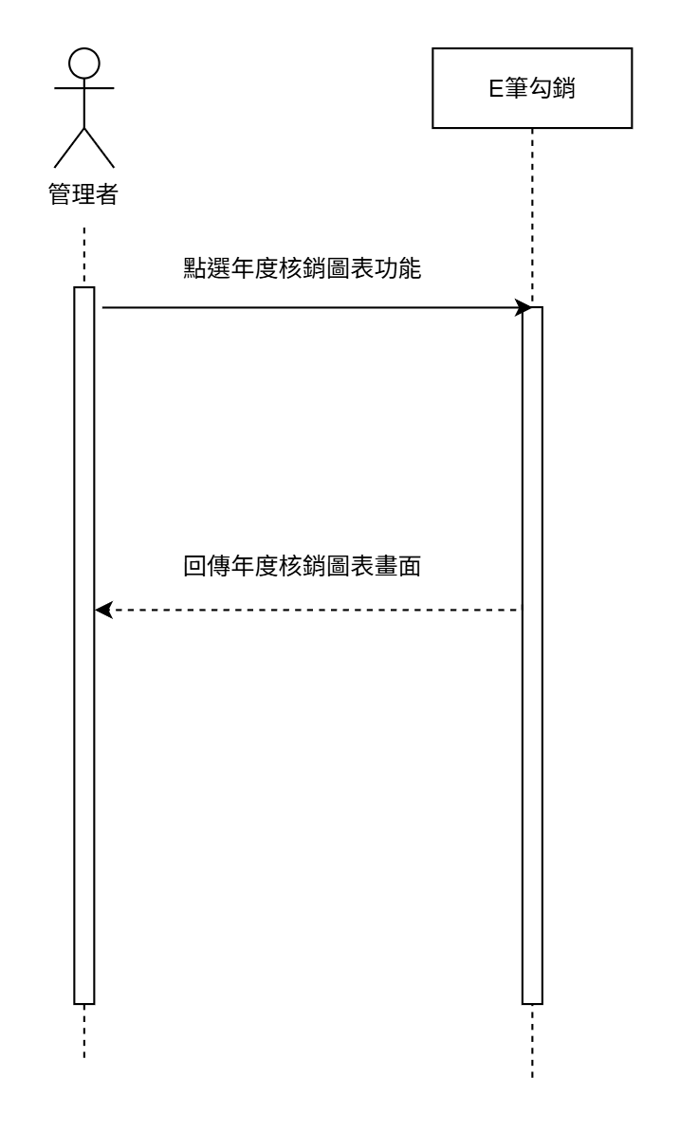

圖：6-1‑15 查看管理預算上限表循序圖

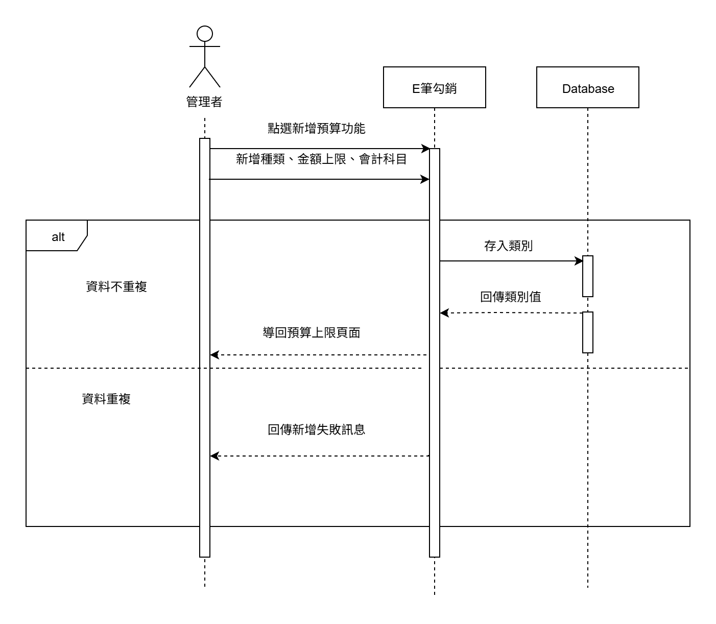

圖：6-1‑16 新增管理預算上限表循序圖

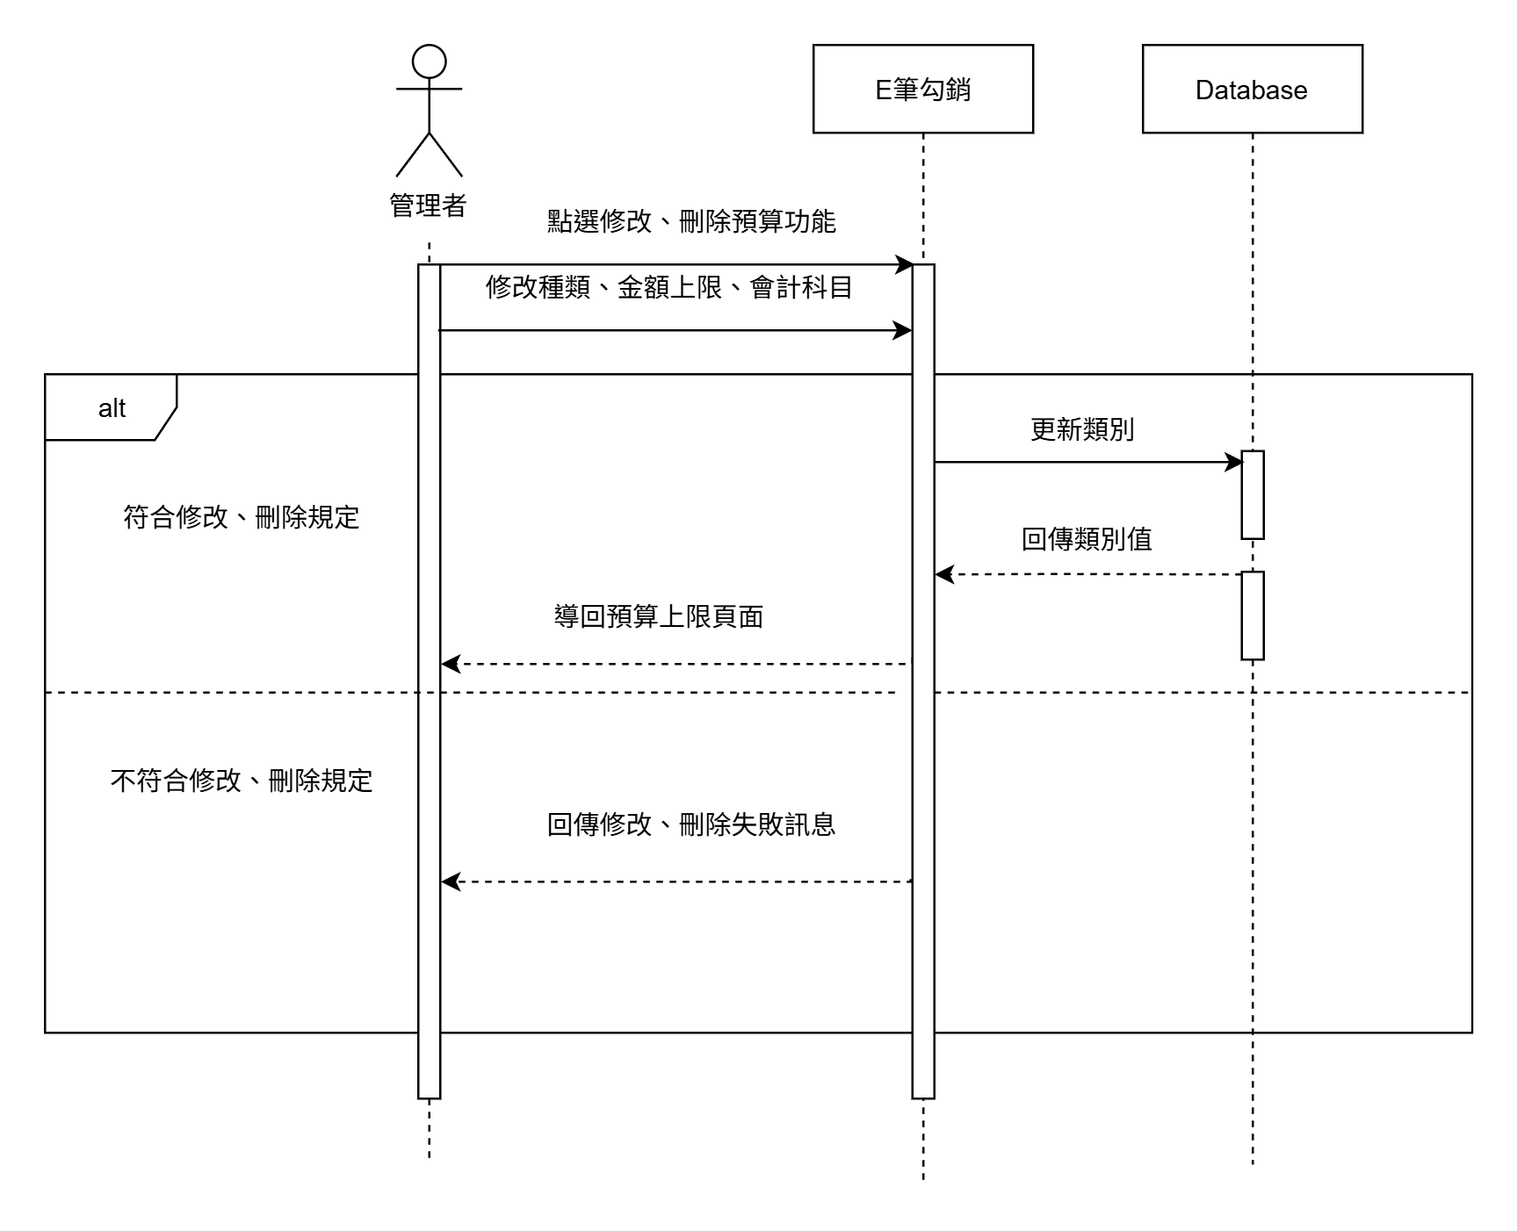

圖：6-1‑17 修改、刪除管理預算上限循序圖

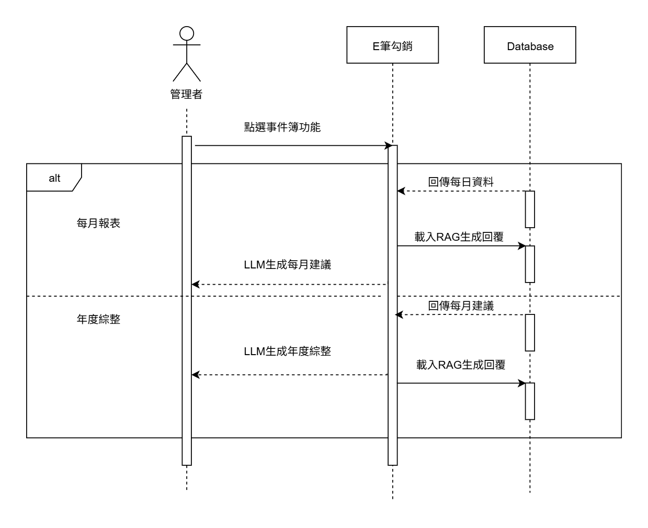

圖：6-1‑18 事件簿分析循序圖

## 設計類別圖(Design class diagram)

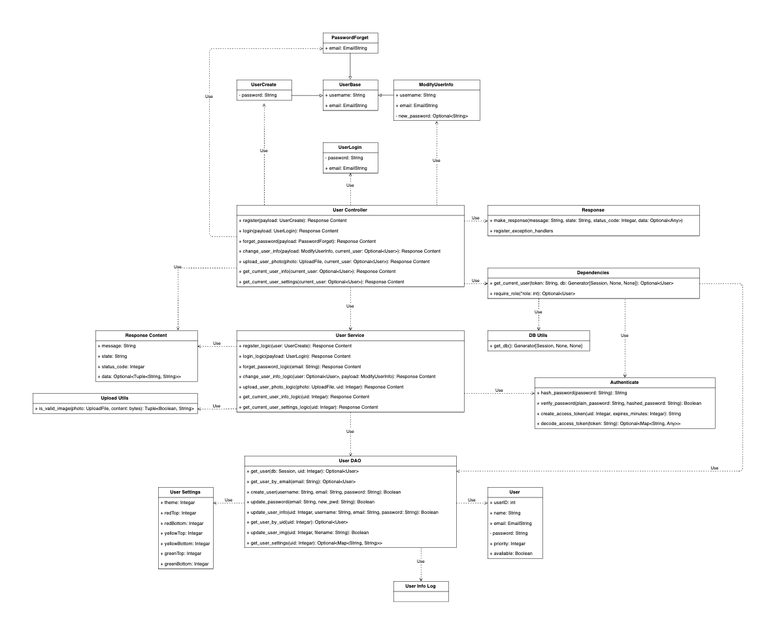

圖：6-2‑1 User設計類別圖

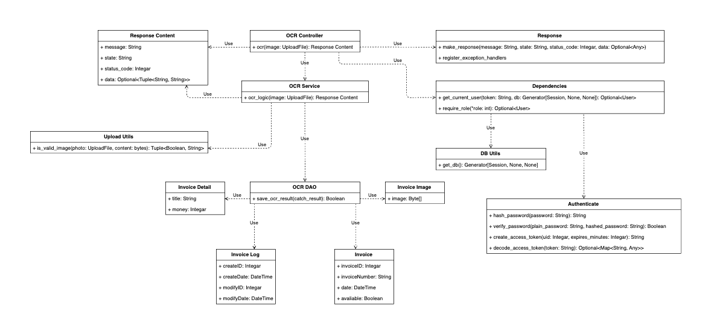

圖：6-2‑2 OCR設計類別圖

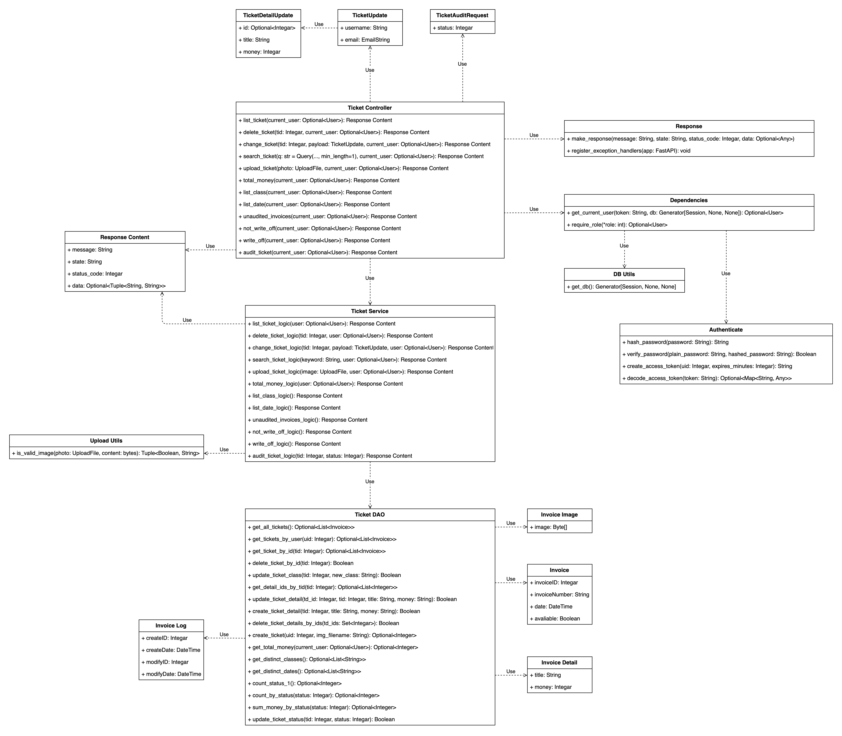

圖：6-2‑3 Invoice設計類別圖

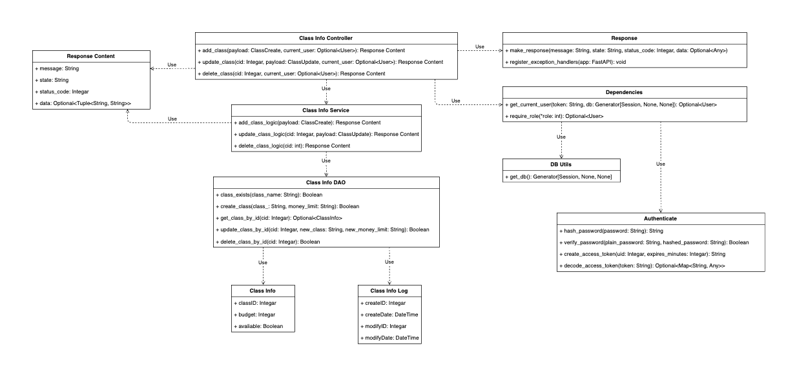

圖：6-2‑4 Class設計類別圖

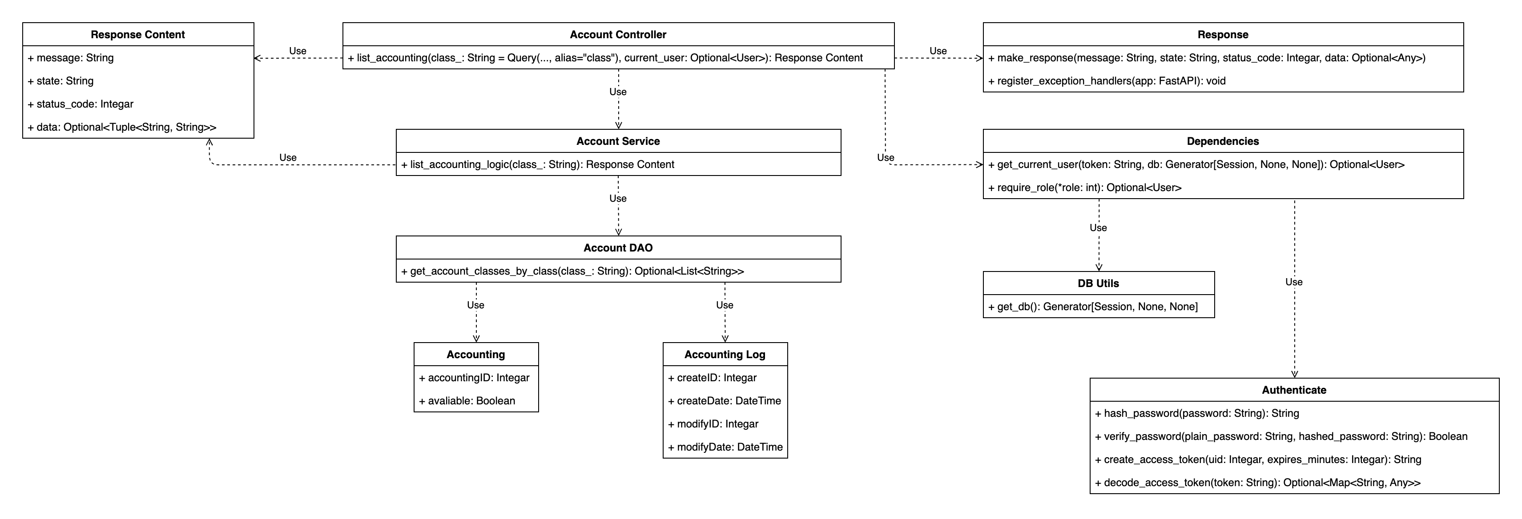

圖：6-2‑5 Accounting設計類別圖

# 實作模型

## 佈署圖(Deployment diagram)

圖：7-1‑1佈署圖

## 套件圖(Package diagram)

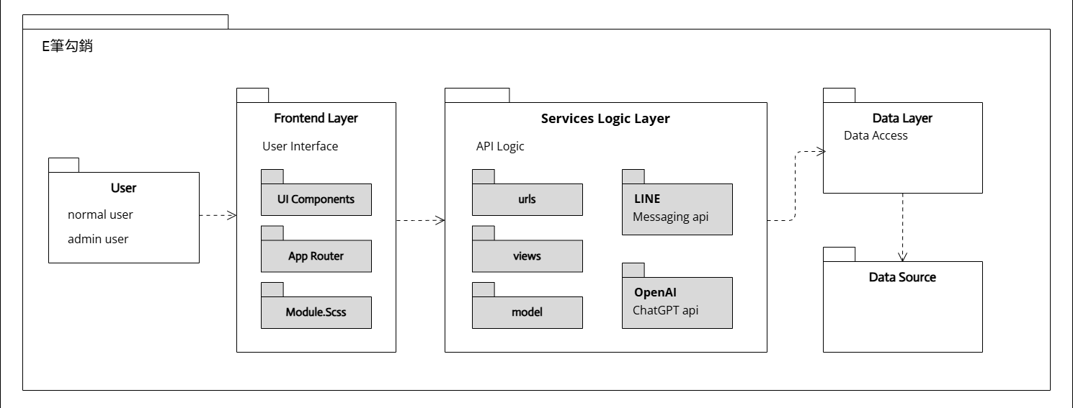

圖：7-2‑1 套件圖

## 元件圖(Component diagram)

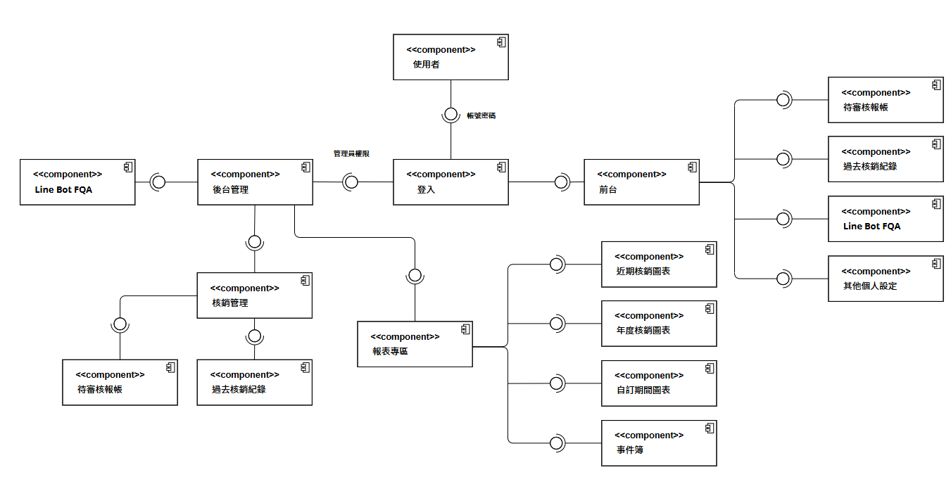

圖：7-3‑1 元件圖

## 狀態機(State machine)

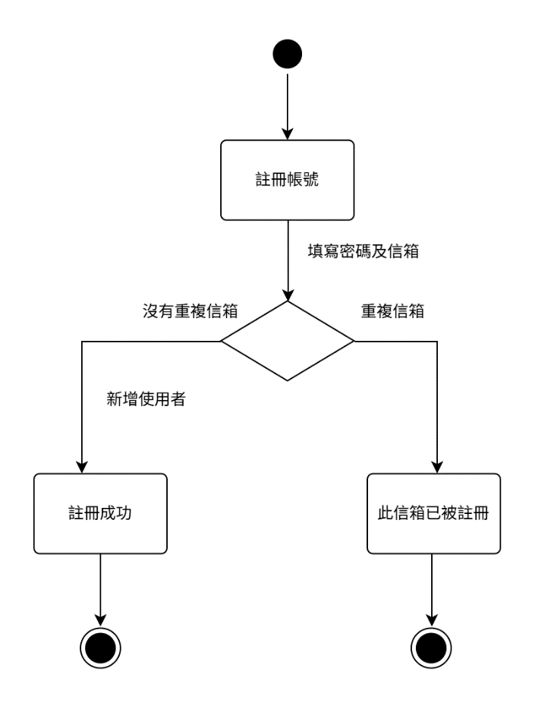

圖：7-4‑1 註冊狀態機

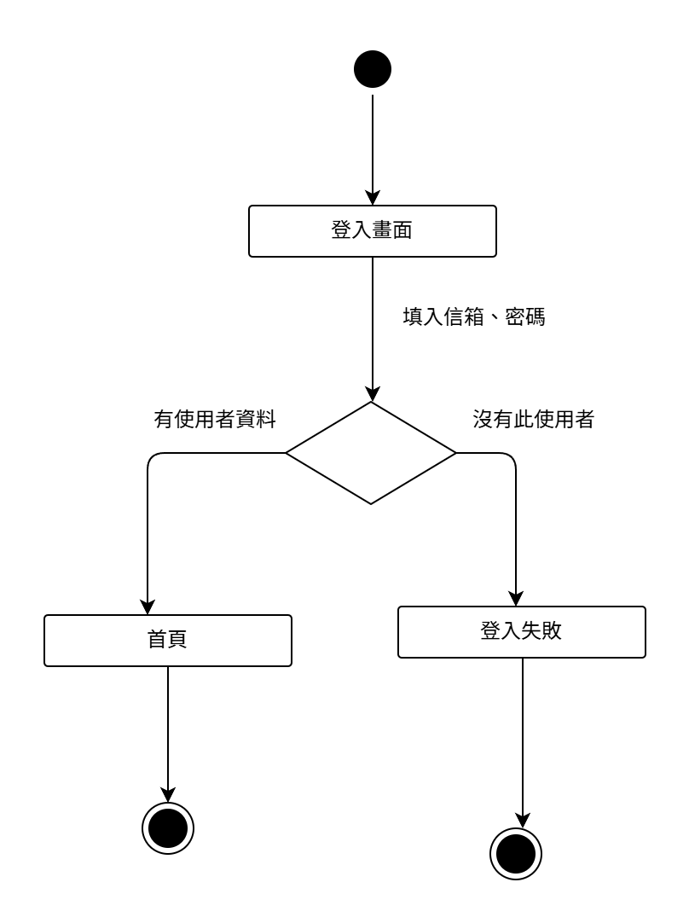

圖：7-4‑2 登入狀態機

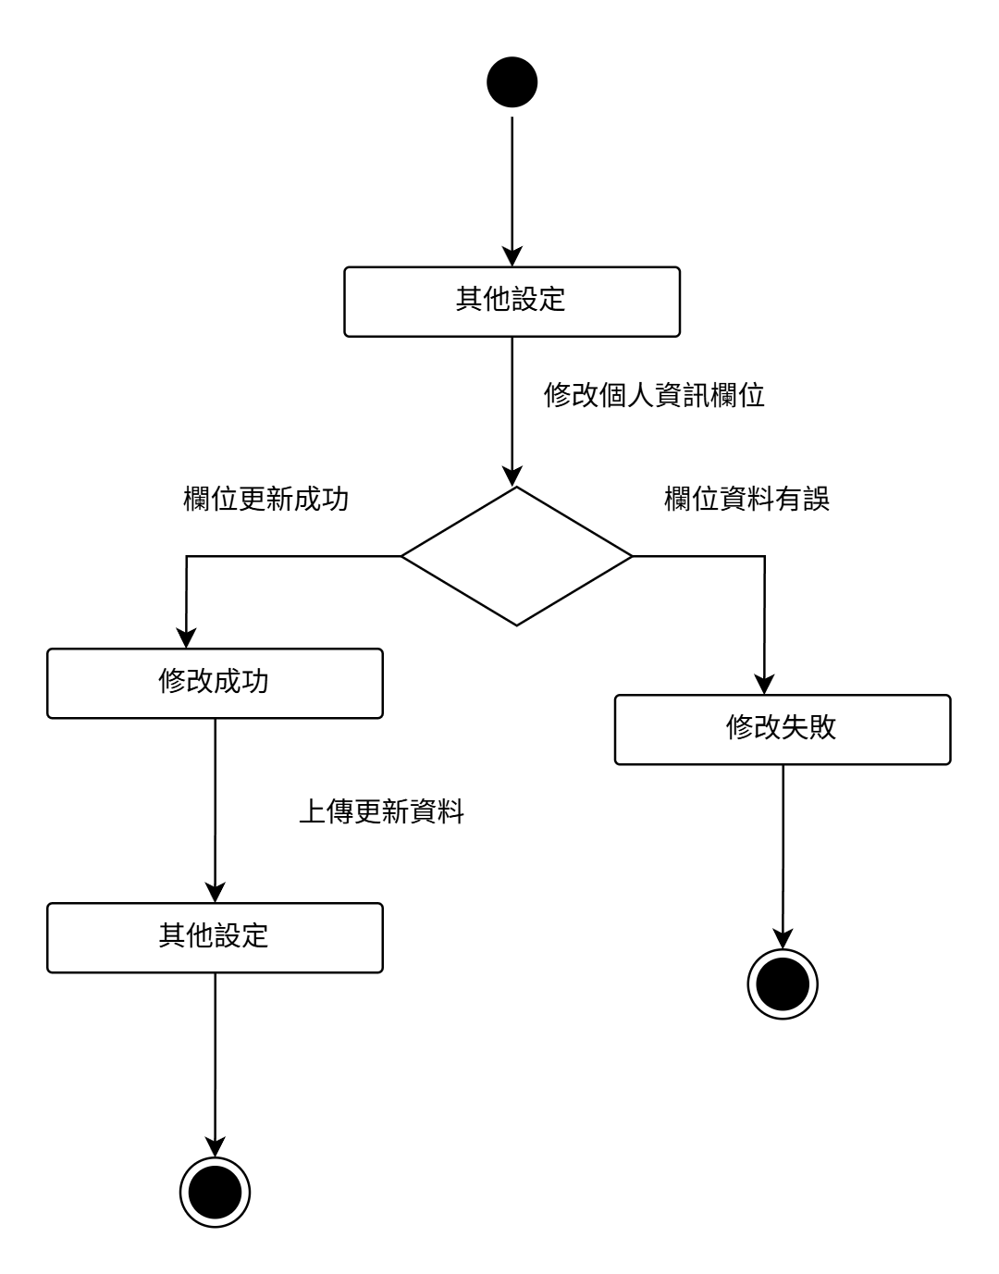

圖：7-4‑3 修改個人資料活動圖

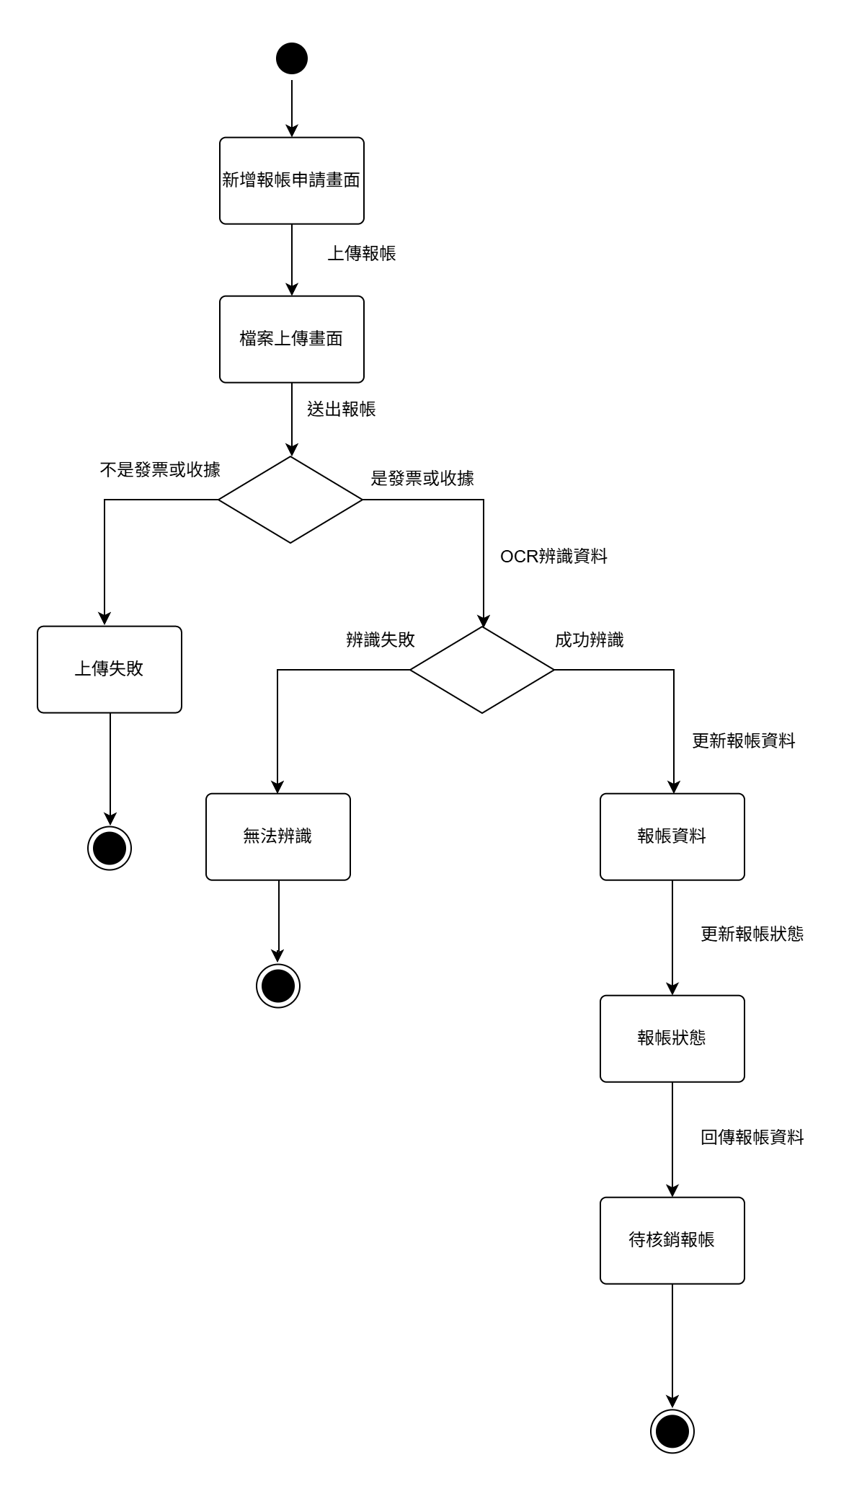

圖：7-4‑4 新增報帳申請狀態機

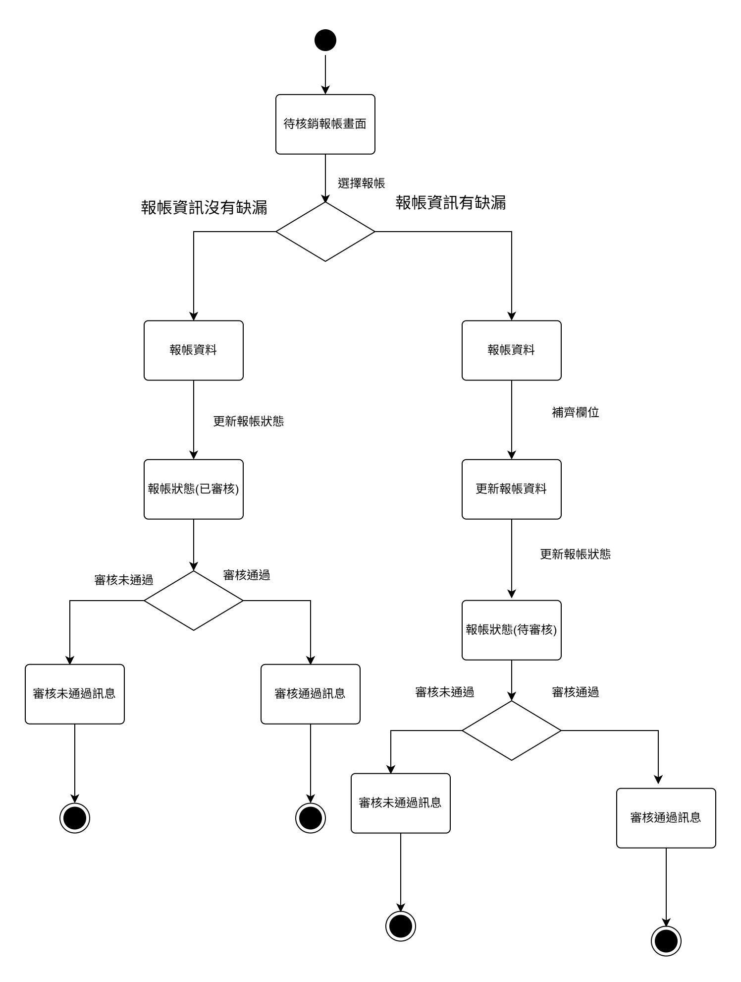

圖：7-4‑5 管理者審核發票狀態機

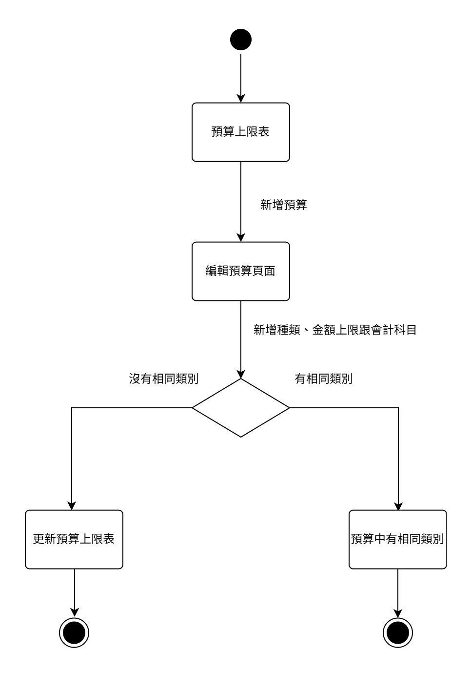

圖：7-4‑6 新增管理預算上限狀態機

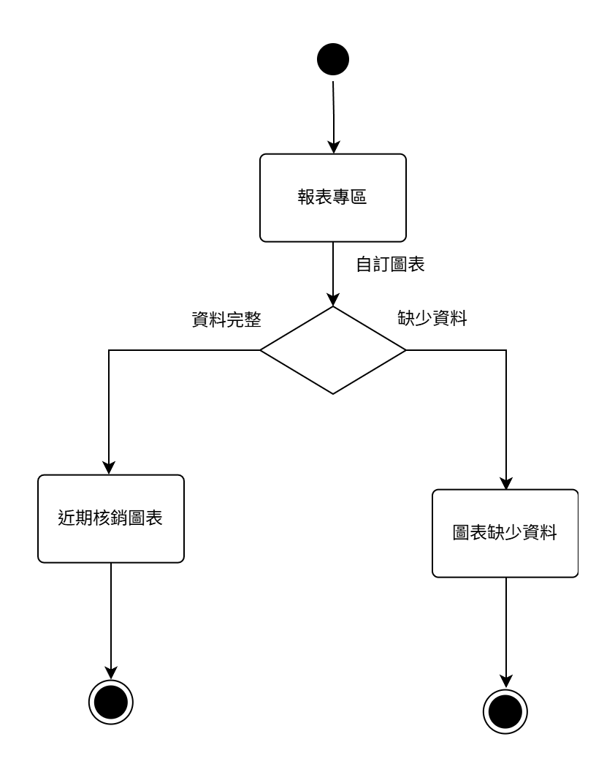

圖：7-4‑7 新增圖表狀態機

# 資料庫設計

## 資料庫關聯表

本資料庫ER模型圖呈現「E筆勾銷」系統中各資料表的結構與關聯性，架構設計以支援使用者管理、票據處理與財務審核等核心功能為主軸。

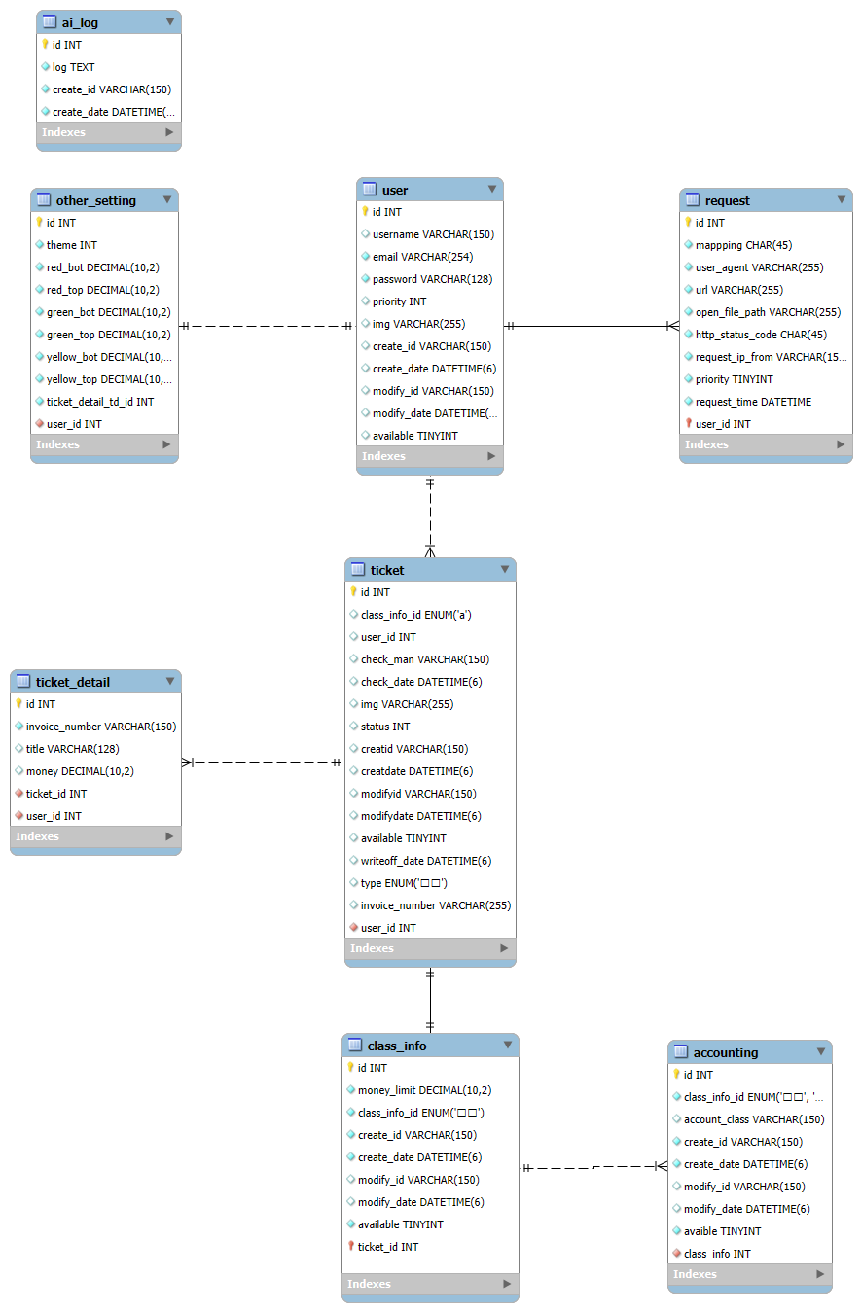

圖：8-1‑1資料庫關聯圖

以 user 為中心，連接至使用者操作的 ticket（票據）與其明細 ticket_detail，再往下連結至類別資訊 class_info 及會計審核結果 accounting。此外，request 表用於記錄用戶請求流程，other_setting 與 ai_log 則用以支援個人化設定與AI運行記錄。整體設計具備良好的擴充性與資料一致性，能有效支撐系統後台的自動化處理與查核需求。

## 表格及Mata data

表：8-2‑1 user資料表

|  |  |  |  |  |  |  |  |
| --- | --- | --- | --- | --- | --- | --- | --- |
| 資料表名稱 | | user | | | | | |
| 資料表描述 | | 使用者資料 | | | | | |
| 主鍵 | 欄位名稱 | | 欄位說明 | 資料型態 | 允許空值 | 規則 | 外鍵 |
|  | id | | 使用者編號 | Int | 否 | auto_increment |  |
|  | username | | 使用者名稱 | Varchar(150) | 是 |  |  |
|  | password | | 使用者密碼 | Varchar(128) | 否 |  |  |
|  | email | | 電子信箱 | Varchar(254) | 否 |  |  |
|  | img | | 使用者照片 | Varchar(255) | 是 |  |  |
|  | priority | | 使用者權限 | Int | 否 |  |  |
|  | create_id | | 新增人 | Varchar(150) | 否 |  |  |
|  | create_date | | 新增日期 | Datetime | 否 |  |  |
|  | modify_id | | 修改人 | Varchar(150) | 是 |  |  |
|  | modify_date | | 修改日期 | Datetime | 是 |  |  |
|  | available | | 帳號是否可用 | Tinyint | 否 |  |  |

表：8-2‑2 other_setting資料表

|  |  |  |  |  |  |  |
| --- | --- | --- | --- | --- | --- | --- |
| 資料表名稱 | other_setting | | | | | |
| 資料表描述 | 其他設定 | | | | | |
| 主鍵 | 欄位名稱 | 欄位說明 | 資料型態 | 允許空值 | 規則 | 外鍵 |
|  | user_id | 使用者編號 | Int | 否 | auto_increment |  |
|  | red_bot | 危險度最低值 | Decimal | 是 |  |  |
|  | red_top | 危險度最高值 | Decimal | 否 |  |  |
|  | yellow_bot | 良好度最低值 | Decimal | 否 |  |  |
|  | yellow_top | 良好度最高值 | Decimal | 是 |  |  |
|  | green_bot | 過剩度最低值 | Decimal | 否 |  |  |
|  | green_top | 過剩度最高值 | Decimal | 否 |  |  |
|  | theme | 黑白背景 | Int | 否 |  |  |

表：8-2‑3 ticket資料表

|  |  |  |  |  |  |  |  |
| --- | --- | --- | --- | --- | --- | --- | --- |
| 資料表名稱 | | ticket | | | | | |
| 資料表描述 | | 發票 | | | | | |
| 主鍵 | 欄位名稱 | | 欄位說明 | 資料型態 | 允許空值 | 規則 | 外鍵 |
|  | id | | 發票編號 | Int | 否 | auto_increment |  |
|  | invoice_number | | 發票流水號 | Varchar(255) | 是 |  |  |
|  | class_info_id | | 發票類別 | Enum | 是 |  |  |
|  | user_id | | 使用者編號 | Int | 否 |  |  |
|  | check_man | | 驗證人 | Varchar(150) | 是 |  |  |
|  | check_date | | 驗證日期 | Datetime | 是 |  |  |
|  | img | | 發票照片 | Varchar(255) | 否 |  |  |
|  | type | | 發票種類 | Enum | 是 |  |  |
|  | status | | 是否核銷 | Int | 否 |  |  |
|  | writeoff_date | | 核銷日期 | Datetime | 是 |  |  |
|  | create_id | | 新增人 | Varchar(150) | 否 |  |  |
|  | create_date | | 新增日期 | Datetime | 否 |  |  |
|  | modify_id | | 修改人 | Varchar(150) | 是 |  |  |
|  | modify_date | | 修改日期 | Datetime | 是 |  |  |
|  | available | | 帳號是否可用 | Tinyint | 否 |  |  |

表：8-2‑4ticket_detail資料表

|  |  |  |  |  |  |  |  |
| --- | --- | --- | --- | --- | --- | --- | --- |
| 資料表名稱 | | ticket_detail | | | | | |
| 資料表描述 | | 發票內容 | | | | | |
| 主鍵 | 欄位名稱 | | 欄位說明 | 資料型態 | 允許空值 | 規則 | 外鍵 |
|  | id | | 發票編號 | Int | 否 | auto_increment |  |
|  | invoice_number | | 發票流水號 | Varchar(150) | 是 |  |  |
|  | title | | 發票標題 | Varchar(128) | 是 |  |  |
|  | money | | 花費金額 | Decimal | 是 |  |  |
|  | user_id | | 使用者編號 | Int | 否 |  |  |

表：8-2‑5 class_info資料表

|  |  |  |  |  |  |  |  |
| --- | --- | --- | --- | --- | --- | --- | --- |
| 資料表名稱 | | class_info | | | | | |
| 資料表描述 | | 發票類別 | | | | | |
| 主鍵 | 欄位名稱 | | 欄位說明 | 資料型態 | 允許空值 | 規則 | 外鍵 |
|  | id | | 類別編號 | Int | 否 | auto_increment |  |
|  | class_info_id | | 類別名稱 | Enum | 否 |  |  |
|  | money_limit | | 金額上限 | Decimal | 否 |  |  |
|  | create_id | | 新增人 | Varchar(150) | 否 |  |  |
|  | create_date | | 新增日期 | Datetime | 否 |  |  |
|  | modify_id | | 修改人 | Varchar(150) | 是 |  |  |
|  | modify_date | | 修改日期 | Datetime | 是 |  |  |
|  | available | | 帳號是否可用 | Tinyint | 否 |  |  |

表：8-2‑6 accounting資料表

|  |  |  |  |  |  |  |  |
| --- | --- | --- | --- | --- | --- | --- | --- |
| 資料表名稱 | | accounting | | | | | |
| 資料表描述 | | 會計科目 | | | | | |
| 主鍵 | 欄位名稱 | | 欄位說明 | 資料型態 | 允許空值 | 規則 | 外鍵 |
|  | id | | 會計科目編號 | Int | 否 | auto_increment |  |
|  | class_info_id | | 類別 | Enum | 否 |  |  |
|  | account_class | | 會計科目所屬類別 | Varchar(150) | 否 |  |  |
|  | create_id | | 金額上限 | Varchar(150) | 否 |  |  |
|  | create_date | | 新增日期 | Datetime | 否 |  |  |
|  | modify_id | | 修改人 | Varchar(150) | 是 |  |  |
|  | modify_date | | 修改日期 | Datetime | 是 |  |  |
|  | available | | 帳號是否可用 | Tinyint | 否 |  |  |

表：8-2‑7 request資料表

|  |  |  |  |  |  |  |  |
| --- | --- | --- | --- | --- | --- | --- | --- |
| 資料表名稱 | | request | | | | | |
| 資料表描述 | | 請求紀錄 | | | | | |
| 主鍵 | 欄位名稱 | | 欄位說明 | 資料型態 | 允許空值 | 規則 | 外鍵 |
|  | id | | 請求者編號 | Int | 否 | auto_increment |  |
|  | mapping | | 請求 | Char(45) | 否 |  |  |
|  | user_agent | | 使用者代理 | Varchar(255) | 否 |  |  |
|  | url | | URL | Varchar(255) | 否 |  |  |
|  | open_file_path | | 檔案路徑 | Varchar(255) | 否 |  |  |
|  | http_status_code | | HTTP狀態碼 | Char(45) | 否 |  |  |
|  | request_ip_from | | 請求來源IP | Varchar(150) | 否 |  |  |
|  | priority | | 身分 | Tinyint | 否 |  |  |
|  | request_time | | 請求時間 | Datetime | 否 |  |  |
|  | user_id | | 使用者編號 | Int | 否 |  |  |

表：8-2‑8 ai_log資料表

|  |  |  |  |  |  |  |  |
| --- | --- | --- | --- | --- | --- | --- | --- |
| 資料表名稱 | | ai_log | | | | | |
| 資料表描述 | | AI內容記錄 | | | | | |
| 主鍵 | 欄位名稱 | | 欄位說明 | 資料型態 | 允許空值 | 規則 | 外鍵 |
|  | id | | AI內容記錄編號 | Int | 否 | auto_increment |  |
|  | log | | AI內容 | Text | 否 |  |  |
|  | create_id | | 新增人 | Varchar(150) | 否 |  |  |
|  | create_date | | 新增日期 | Datetime | 否 |  |  |